PEDRO PAULO DE MAGALHÃES OLIVEIRA JUNIOR

Medida da espessura cortical com imagens de ressonância magnética: técnica e aplicações na doença de Alzheimer e na polimicrogiria

Tese apresentada à Faculdade de Medicina da Universidade de São Paulo para a obtenção do título de Doutor em Ciências.
Área de Concentração: Radiologia.
Orientador: Prof. Dr. Edson Amaro Júnior

São Paulo
2008

A meus pais, irmãos e amigos que incentivaram este trabalho.

Agradecimentos
A Netfilter & SpeedComm Telecom, que proporcionou o financiamento de grande parte deste trabalho e teve grande paciência ao permitir que me ausentasse algumas vezes do meu cargo de Diretor.
A meus pais e irmãos que contribuíram financeiramente e com apoio para que este trabalho se realizasse.
Ao Dr. Edson Amaro Junior, meu orientador e grande amigo, sem ele certamente este trabalho não teria sido escrito.
À Dra. Cláudia Costa Leite e ao Dr. Carlos Buchpiguel pela ajuda e co-autoria de dois artigos que escrevemos nestes meses. Também ao Dr. Sergill Sukki do Instituto de Psiquiatria do Kings College sou devedor na co-autoria de um destes artigos.
Aos Profs. Bruce Fischl, Douglas Greeve e Nick Schmansky do Massachusets General Hospital da Universidade de Harvard pelo suporte e cooperação que me permitiram desenvolver, ainda que a distância, no software FreeSurfer.
À Ana Clara Oliveira pelas belas ilustrações que fez para este trabalho. Agradeço pelo tempo despendido e pelo talento artístico. A Márcia Regina Ribeiro, José Antonio Oliveira e ao Prof. Rafael Yagüe Ballester pelas revisões cuidadosas.
Ao Prof. João Ricardo Sato que sugeriu muitas coisas úteis neste trabalho e que foi um importante interlocutor nas discussões estatísticas.
Às secretárias da pós-graduação Lia e Elisângela que muito auxiliaram no trabalho de relacionamento com a FMUSP.
Amplio aqui este agradecimento a todos os colegas do INRAD, INCOR, TECGRAF com uma especial menção aos Prof. Marcelo Gattass e Prof.ª Roseli de Deus Lopes que forneceram dados, sugestões, revisões e consultorias para a execução desta tese. A estes cujos nomes não são citados aqui para não tornar mais extenso que o indicado esta seção, meu especial agradecimento.

Índice
Agradecimentos ii
Índice iv
Índice de Figuras vii
Índice de Tabelas ix
Abreviações Utilizadas x
Resumo xi
Summary xii
1 Introdução 1
1.1 Análise da Espessura Cortical 2
1.2 Degenerações corticais congênitas 3
1.3 Doença de Alzheimer 5
2 Objetivos 7
3 Revisão da Literatura 8
3.1 Análise de RM baseada em superfície 9
3.1.1 Exame Ressonância Magnética 9
3.1.2 Análise de imagem baseada em superfície cortical 13
3.1.2.1 Modelo topológico cortical 13
3.1.2.2 Medições de parâmetros corticais 16
3.1.3 Algumas implementações 17
3.1.3.1 SureFit / Caret / SuMS 17
3.1.3.2 FreeSurfer 19
3.1.3.2.1 Aplicações do FreeSurfer na doença de Huntington 23
3.1.3.2.2 Aplicações do FreeSurfer na esquizofrenia 23
3.1.3.2.3 Aplicações do FreeSurfer na doença de Alzheimer 24
3.1.3.2.4 Outras aplicações 25
3.2 Literatura sobre Polimicrogiria. 26
3.2.1 Descrição histórica 26
3.2.2 Incidência e prevalência 27
3.2.3 Achados Histológicos 27
3.2.4 Manifestações clínicas 29
3.2.5 Possibilidades terapêuticas 29
3.3 Literatura sobre doença de Alzheimer 32
3.3.1 Descrição Histórica 32
3.3.2 Incidência e prevalência 32
3.3.3 Fisiopatogenia proposta 33
3.3.4 Manifestações Clínicas 35
3.3.4.1 Alterações de olfato na doença de Alzheimer 35
3.3.4.2 Alterações de memória na doença de Alzheimer 36
3.3.4.3 Alterações de linguagem na doença de Alzheimer 38
3.3.5 Possibilidades terapêuticas 41
4 Casuística e Métodos 43
4.1 Análise de RM baseada em superfície 44
4.1.1 Processamento de imagens individuais 44
4.1.2 Estudo de Grupo 45
4.1.3 Classificação Multivariada 46
4.2 Polimicrogiria 47
4.2.1 Exame de Ressonância Magnética 48
4.3 Doença de Alzheimer 50
4.3.1 Exame de Ressonância Magnética 51
5 Resultados 53
5.1 Análise de RM baseada em superfície 54
5.2 Polimicrogiria 55
5.3 Doença de Alzheimer 60
6 Discussão 64
6.1 Análise de RM baseada em superfície 65
6.2 Polimicrogiria 69
6.3 Doença de Alzheimer 72
7 Conclusão 77
Anexos 79
Referências 84
Apêndices 99

Índice de Figuras
Figura 1 - Esquerda Imagem RM (1983) [FONTE: Toshiba]; Direita Imagem de RM (fSPGR, Axial, TR=20ms, TE=2ms) 2003 [GE 1.5T HCFMUSP] 10
Figura 2 - Ressonância Magnética Funcional evidenciando efeito BOLD (Blood Oxygen Level Dependent) na região occipital. Imagem de domínio público. 11
Figura 3 - Imagem de tratografia a partir de seqüência de pulso de difusão. Visão das fibras em projeção oblíqua. Fonte HCFMUSP. 12
Figura 4 - Segmentação de substância cinzenta e substância branca. Figura superior mostra a segmentação num paciente normal, Figura inferior mostra a mesma segmentação num paciente com polimicrogiria. 20
Figura 5 - Mapa de espessura cortical, calculado com a técnica descrita em (38). Esquerda: Superposto na superfície pial. Direita: Superposto num modelo inflado do cérebro. 21
Figura 6 - Mapa de parcelamento do córtex, modelado com a técnica descrita em (45). Superposto num modelo inflado do cérebro. 21
Figura 7 – Imagem de ressonância magnética de encéfalo com achados de polimicrogiria. Seqüência 3D fSPGR no plano coronal, TR=20ms, TE=2ms, Paciente PMG1. Notam-se alterações corticais típicas de polimicrogiria: espessamento e alterações arquiteturais do córtex bifrontal indicadas por setas amarelas na fatia mais dorsal. 31
Figura 8 - Alterações morfológicas na Doença de Alzheimer (Modificado de Figura disponibilizada como domínio público) 34
Figura 9 - Passos executados pelo script recon-all do Freesurfer. 46
Figura 10 - Exemplo de uma área com aumento da espessura cortical em paciente com polimicrogiria em comparação com controle (Área A) e uma área com afilamento (Área B). Nos gráficos das áreas A e B, a Linha azul tracejada representa a média de espessura cortical do grupo controle; as linhas azuis pontilhadas representam o desvio padrão da medida de espessura cortical do grupo controle. A linha vermelha tracejada é o valor da espessura cortical do indivíduo com polimicrogiria. 58
Figura 11 - Vista dorsal e medial da comparação entre três indivíduos normais com o próprio grupo controle (A) e os indivíduos com polimicrogiria e o grupo controle (B). 59
Figura 12 - Comparação da espessura cortical de pacientes com doença de Alzheimer e o grupo de controle de idosos normais. 60
Figura 13 - Curva ROC (receiver operating characteristic) de duas das variáveis utilizadas na 62
Figura 14 - Comparação de volumes de estruturas utilizadas para discriminar casos de DA de casos normais. (Sig *) São os que mostraram significância estatística (p < 0,05). Barras de erro com desvio padrão. 63

Índice de Tabelas
Tabela 1 - Lista de passos executados no processo morfométrico do FreeSurfer, com o resumo da literatura 22
Tabela 2 - Achados radiológicos da análise visual de dois radiologistas independentes (Radiologista 1 e Radiologista 2) de cada um dos três pacientes do grupo de estudo de polimicrogiria (P1, P2, P3). 56
Tabela 3 - Exemplo de áreas onde a espessura cortical está aumentada nos pacientes com polimicrogiria; (B) Exemplo de áreas onde a espessura cortical está reduzida nos pacientes com polimicrogiria. Coordenadas Talairach dos pontos amostrados em (x, y, z) das regiões representativas. P1, P2 e P3 são os pacientes com polimicrogiria. 56
Tabela 4 - Dados clínicos e medidas volumétricas do cérebro dos pacientes com polimicrogiria. 57
Tabela 5 - Estruturas volumétricas úteis para a predição da DA utilizando Support Vector Machines (SVM), ordenados por importância para o modelo SVM 62
Tabela 6 - Dados clínicos, demográficos e resultados de teste neuropsicológico dos indivíduos com DA (n = 14) e controles (n = 20). 81
Tabela 7 - Estruturas cerebrais mensuradas no processo de segmentação do FreeSurfer – Coluna 2 indica a existência de medição separada para cada hemisfério (D,E). 82

Abreviações Utilizadas
AD - Alzheimer's disease
ADRDA - Alzheimer's disease and related disorders association
AMD - Advanced Micro Devices
ApoE4 - Apolipoproteína E4
BOLD - Blood-oxygen-level dependent
CAMCOG - Parte cognitiva do Cambridge Examination for Mental Disorders of the Elderly
CAMDEX - Cambridge Mental Disorders of the Elderly Examination
CPU - Central Processing Unity
DA - Doença de Alzheimer
DICOM - Digital Imaging and Communications in Medicine standard
DTI - Diffusion tensor imaging
EEG - Eletroencefalograma
FSPGR - Fast spoiled gradient-echo
GE - General Electric
GPU - Graphical Processing Unit
MDC - Malformação do Desenvolvimento Cortical
MMSE - Mini Mental State Examination
NINDS - National Institute of Neurological Disorders and Stroke
PMG - Polimicrogiria
QDEC - Query, Design, Estimate, Contrast
RM - Ressonância Magnética
RMf - Ressonância Magnética functional
ROC - Receiver operating characteristic
SIMD - Single Instruction, Multiple Data
SPGR - Spoiled gradient-echo
SVM - Support vector machines
TE - Tempo de eco
TR - Tempo de repetição
TSH - Hormônio estimulante da tireóide
UPSIT - University of Pennsylvania Smell Test
VBM - Voxel Based Morphometry

Resumo
OLIVEIRA JR, PPM - Medição da espessura cortical com imagens de ressonância magnética: Técnica e aplicações na doença de Alzheimer e na polimicrogiria. São Paulo, 2008. p 99, Faculdade de Medicina da Universidade de São Paulo.

As técnicas de morfometria baseadas em imagens ressonância magnética desde o início do século XXI tem sido uma importante ferramenta para estudar doenças neurológicas. Um dos benefícios desta técnica é prover medidas de parâmetros que manualmente são difíceis de estimar e com um grande viés de operador. Este trabalho teve como objetivo descrever as alterações corticais em duas doenças, uma malformação do desenvolvimento cortical, e outra neurodegenerativa utilizando as técnicas de morfometria por estudo de superfície cortical. As imagens de ressonância magnética foram obtidas por sequências volumétricas ponderadas em T1 e analisadas através de um algoritmo específico, implementado no software FreeSurfer (Fischl et al., Harvard University - Estados Unidos). De um grupo de pacientes com malformação do desenvolvimento cortical foram analisados 3 pacientes com polimicrogiria (PMG), comparados com um grupo de 14 pessoas saudáveis e de idade similar. Foram também analisados 14 pacientes com alteração degenerativa (Doença de Alzheimer - DA) com manifestação recente, idade avançada e alto nível de escolaridade comparados com 20 idosos saudáveis. Este dado foi posteriormente utilizado para separar os dois grupos através de uma técnica de classificação multivariada, implementada pelo autor. A análise de cada um dos indivíduos com PMG comparados ao grupo controle apresentou aumento de espessura cortical nas áreas com polimicrogiria e redução também estatisticamente significante de espessura cortical em áreas sem polimicrogiria. No estudo do grupo de pacientes com DA observou-se redução de espessura cortical nas regiões do córtex para hipocampal, entorrinal, córtex límbico e córtex temporal superior. Além disso, a volumetria de estruturas subcorticais obtidas apresentou poder de classificação de 84,6% na comparação de pacientes com DA e controles saudáveis. Concluímos que as técnicas de análise de imagens baseadas em superfície cortical se mostram promissoras no estudo de doenças cerebrais que, de maneiras distintas, afetam a espessura cortical.

Descritores: 1.Imagem por ressonância magnética 2.Processamento automatizado de dados 3.Doença de Alzheimer 4.Malformações do desenvolvimento cortical

Summary
OLIVEIRA JR, PPM - Measurement of cortical thickness using Magnetic Resonance Imaging: Technique and applications in Alzheimer's disease and polymicrogyria. São Paulo, 2008. p 99, Faculdade de Medicina da Universidade de São Paulo.

The techniques of brain morphometry based on magnetic resonance images since the beginning of the twenty-first century has been an important tool for studying neurological diseases. One of the benefits of this technique is to provide measures of parameters that are difficult to estimate manually and subject to operator bias. This study aimed to describe the changes in the cortex in two diseases, a malformation of cortical development and a neurodegenerative one, using surface based morphometry techniques. From a group of patients with malformation of cortical development were analyzed 3 with polymicrogyria (PMG), compared to a group of 14 healthy age matched subjects. The images from a T1 weighted volume were analyzed using a specific algorithm, implemented in the software FreeSurfer (Fischl et al., Harvard University - United States). We analyzed 14 patients with degenerative changes (Alzheimer’s disease - AD) with recent onset, advanced age and high level of education compared to 20 healthy age matched elderly. The images of this study were also obtained from a T1 weighted volume and were analyzed with the same software package. This analyzed data was used to separate the two groups through a multivariate classifier, implemented by the author. The analysis of each individual with PMG compared to the control group showed a statistically significant increase in cortical thickness in the areas with polymicrogyria and also a statistically significant reduction of cortical thickness in some areas without polymicrogyria. In the study group of AD patients the result was a cortical thinning statistically significant in hippocampal, entorhinal, limbic and superior temporal cortex. Moreover, the volume of subcortical structures has provided a classification power of 84.6% discriminating AD patients from healthy controls. We conclude that the surface based cortical analysis have shown a good potential in the study of brain diseases that affect, in different ways, the cortical thickness.

Descriptors: 1.Magnetic resonance imaging 2.Automatic data processing 3.Alzheimer Disease 4.Malformation of cortical development

Introdução
Procuraremos aqui expor de forma resumida o problema que se deseja estudar através de um texto elaborado com intuito de ser simples e direto, e ao mesmo tempo acessível à leitores com diferentes formações, devido ao caráter multidisciplinar do tema.
Como neste trabalho foram estudadas duas doenças com manifestações diametralmente opostas, ao menos no aspecto cronológico, optou-se por dividir a introdução em duas pequenas partes: Degenerações corticais congênitas e Doença de Alzheimer. Ambas foram abordadas a partir da mesma metodologia, que compõe o terceiro tópico da introdução.

Análise da Espessura Cortical
A análise de imagens radiológicas pode também ser realizada por técnicas quantitativas, alem da interpretação médica feita pelo radiologista. Esta abordagem tem sido facilitada com a introdução de técnicas digitais de coleta de dados. Intrinsecamente a Ressonância Magnética (RM) surgiu já com este tipo de armazenamento dos dados.
A partir de cálculos baseados em informações de cada ponto da volumetria da imagem (voxel) é possível realizar processamentos que permitem extrair características do dado e fornecer novas informações a respeito da estrutura cerebral. Muitas vezes esta informação não é acessível pela análise convencional do radiologista.
Entre as abordagens utilizadas, escolhemos investigar um método de análise automatizada de imagens que potencialmente permite a análise cortical de maneira objetiva e reprodutível. Esta técnica é baseada em algoritmos computacionais que permitem avaliar espessura e volume da camada cortical, a qual convoluta como é, representa uma dificuldade na análise radiológica convencional.

Degenerações corticais congênitas
A polimicrogiria (PMG) é uma doença da classe das malformações do desenvolvimento cortical caracterizada por um número excessivo de microconvoluções na superfície cortical. Estas microconvoluções são visualizadas nas imagens radiológicas como áreas de espessura cortical muito aumentadas.
A sintomatologia apresentada pode variar devido a fenômenos de plasticidade neuronal, mas, habitualmente inclui retardo mental, convulsões generalizadas e problemas motores (1).
Possivelmente causada por fatores genéticos (2) e ambientais durante a gestação (3), a polimicrogiria habitualmente apresenta-se como uma doença sem tratamento específico disponível e com prognóstico pouco promissor (4), dependente da região da lesão.
A compreensão dos mecanismos geradores de PMG foi bastante ampliada com o surgimento de métodos de imagem por ressonância magnética (RM). O mecanismo de migração neuronal responsável por esta doença ainda não está esclarecido completamente na literatura. Entretanto, a constante evolução tecnologia permitiu hoje a existência de estudos quantitativos baseados em RM, determinando um cenário que aponta para uma nova abordagem dos mecanismos fisiopatológicos subjacentes a esta doença.
Escolheu-se estudar polimicrogiria porque é uma das formas de alteração da superfície cortical que, apesar de ser caracterizada pelo espessamento e irregularidade giral, até o momento não tinham sido aplicados os algoritmos de detecção automática de espessura cortical nesta doença; tampouco existe informação disponível, in vivo, sobre alterações de espessamento cortical em áreas que em análises radiológicas convencionais são consideradas como não afetadas.

Doença de Alzheimer
As características clínicas e histopatológicas da DA tem uma considerável variabilidade entre os pacientes. No entanto, várias manifestações são comuns, e nos estágios finais da doença, o estado praticamente vegetativo é comum à maior parte dos pacientes (5).
Embora tenham decorrido mais de cem anos desde a primeira descrição da doença até os dias atuais, a compreensão dos mecanismos de desencadeamento e de progressão da mesma ainda deixa muito a desejar.
Apesar da aprovação nos últimos anos, por diversos órgãos de controle de substâncias, de alguns tratamentos específicos para a DA, sua eficácia e mudança de curso que provocam na progressão da doença ainda são muito reduzidos (6).
Dentre as frentes de pesquisa que visam aprofundar na compreensão da etiologia da DA, a análise de dados de neuroimagem tem se mostrado importante. Esta análise ajudou a produzir novas informações in vivo que permitem fazer distinções mais apuradas sobre a progressão (7), resposta ao tratamento e a predição da evolução (8, 9).
Escolheu-se estudar a DA por já existirem indícios (8-12) de que esta doença produz afilamento cortical em áreas específicas do cérebro; entretanto considerando o fato de que a DA tem uma grande variabilidade de manifestações clínicas e que não há na literatura, até o presente, estudos sobre a atrofia cortical em grupos específicos de pacientes, é importante verificar se os achados existentes são reprodutíveis em outros coortes.

Objetivos
- Aplicar à imagens de ressonância magnética do encéfalo de pacientes com polimicrogiria e doença de Alzheimer, métodos morfométricos baseados em modelos de superfície cerebral
- Descrever as alterações da superfície cortical em imagens de ressonância magnética de pacientes com polimicrogiria, em comparação com as obtidas de voluntários saudáveis.
- Quantificar as diferenças na espessura cortical e no volume de estruturas subcorticais entre pacientes com doença de Alzheimer e voluntários saudáveis.
- Avaliar o potencial de métodos de classificação multivariada baseados em imagens de ressonância magnética para detectar indivíduos com doença de Alzheimer.

Revisão da Literatura
Neste capítulo são revisados os principais tópicos da literatura médica em produção e processamento de imagens de RM, especialmente para avaliação de superfície cortical. Serão também descritas as principais características de polimicrogiria e doença de Alzheimer com ênfase àquelas relevantes para o tema proposto.

Análise de RM baseada em superfície

Exame Ressonância Magnética
Em 1952, Felix Bloch e Edward Purcell receberam o prêmio Nobel em Física pela descoberta do fenômeno de ressonância nuclear magnética, publicado por ambos de forma independente em 1946(13, 14). Do ponto de vista histórico, é interessante notar que o artigo seminal de Purcell é uma letter to the editor com poucas palavras que se reproduz nos apêndices desta tese.
Até o começo dos anos 70, a técnica, inicialmente desenvolvida por Bloch e Pucell, foi objeto de muitas pesquisas em física e química. Paul Lauterbur e Peter Mansfield produziram trabalhos nos anos 1973 e 1977 que possibilitaram a geração de imagens de ressonância magnética e seu uso em tecidos biológicos (15). Ambos receberam o prêmio Nobel em Fisiologia e Medicina em 2003 por estas descobertas.
Os primeiros aparelhos de RM surgiram no início dos anos 80 e atualmente estão amplamente difundidos; estima-se que em 2008 existam 20.000 aparelhos de RM em funcionamento no mundo (15). A Figura 1 ilustra a diferença encontrada entre uma imagem do início dos anos 80 e uma imagem com um aparelho de 1.5T no ano 2003 – esta obtida sincronamente aos dados deste estudo. Esta ilustração é uma forma direta de demonstrar o impacto da evolução tecnológica (ainda mais acentuada agora com equipamentos de mais alto campo).
Após a primeira década de uso clínico da RM, ocorreu o surgimento de uma série de técnicas destinadas a extrair informação adicional com respeito à morfologia e ao funcionamento do cérebro humano.
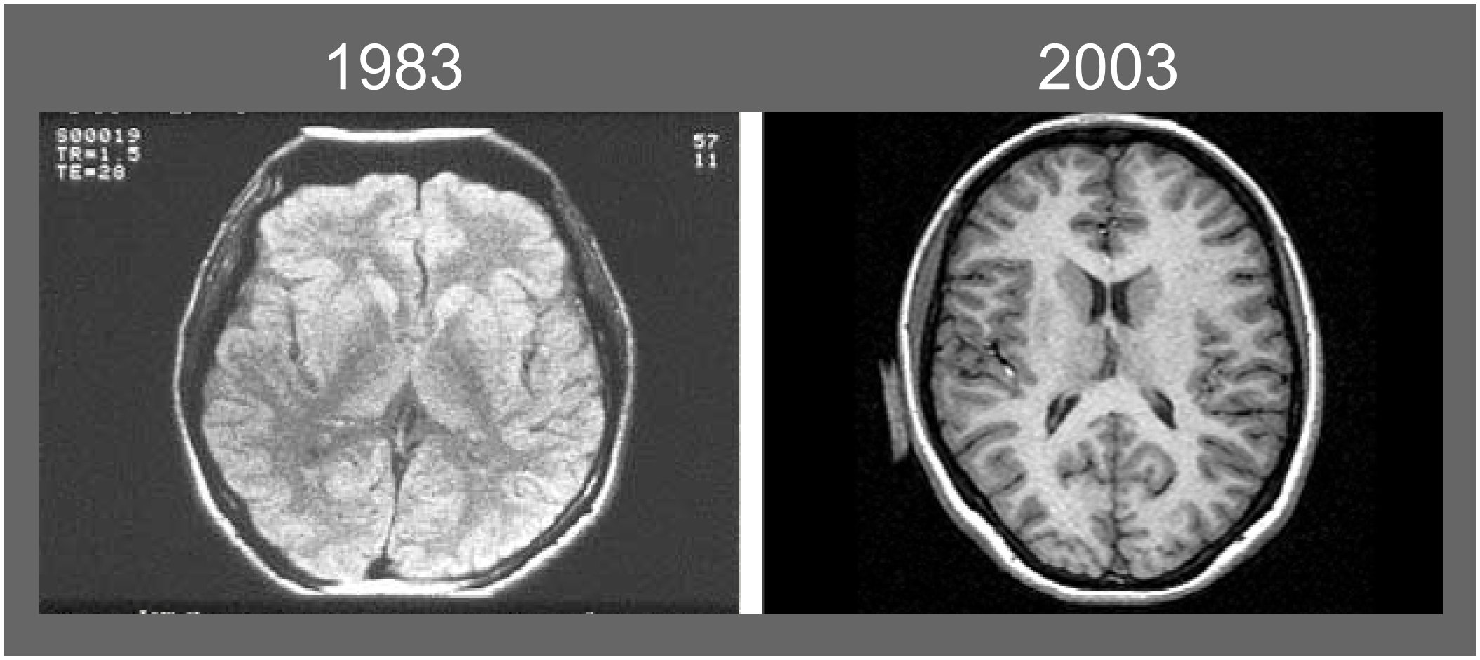
Figura 1 - Esquerda Imagem RM (1983) [FONTE: Toshiba]; Direita Imagem de RM (fSPGR, Axial, TR=20ms, TE=2ms) 2003 [GE 1.5T HCFMUSP]

Entre estas novas técnicas, por exemplo, estão a Ressonância Magnética Funcional, a imagem por tensores de difusão, imagem de contraste por transferência de magnetização, sem mencionar técnicas de espectroscopia. Em 1990, Ogawa (16, 17) descreveu o efeito BOLD, que, com o trabalho de Peter Bandettini (18), possibilitou o desenvolvimento de diversos trabalhos em Ressonância Magnética funcional (RMf) (Figura 2). A tratografia (DTI) surgiu a partir de 1994 com Basser et al.(19) (Figura 3), com a qual foi possível estudar a substância branca. Esta técnica tem auxiliado a pesquisa em várias áreas como, por exemplo, a esclerose múltipla, esquizofrenia e acidente vascular encefálico (20). A RM por transferência de magnetização, ao verificar a relação entre prótons livres e prótons ligados a macromoléculas, permite verificar danos a bainha de mielina e tem sido uma técnica especialmente valiosa no estudo de esclerose múltipla (21). Simultaneamente ao surgimento destas técnicas na aplicação da RM na prática clínica, foi criado um método para avaliar o fluxo de sangue tanto para elucidar a estrutura do vaso (angiografia por RM) quanto técnicas para análise da perfusão dos tecidos (22).
A partir do início dos anos 90, além de utilizar o fenômeno de ressonância para átomos de hidrogênio as sequências de pulso e processamento da RM foram também utilizadas para medir quantidades de outras substancias como o N-acetil-aspartato, colina, creatina (23).
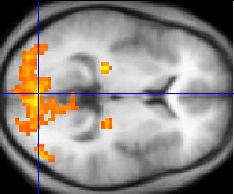
Figura 2 - Ressonância Magnética Funcional evidenciando efeito BOLD (Blood Oxygen Level Dependent) na região occipital. Imagem de domínio público.
Com relação à morfometria cerebral, nos últimos dez anos surgiram diversos trabalhos utilizando Voxel Based Morphometry (VBM) (24-26) e, mais recentemente, devido ao alto custo computacional, vem se destacando os métodos de análise baseados em superfície. Este assunto é abordado em mais detalhes a seguir.

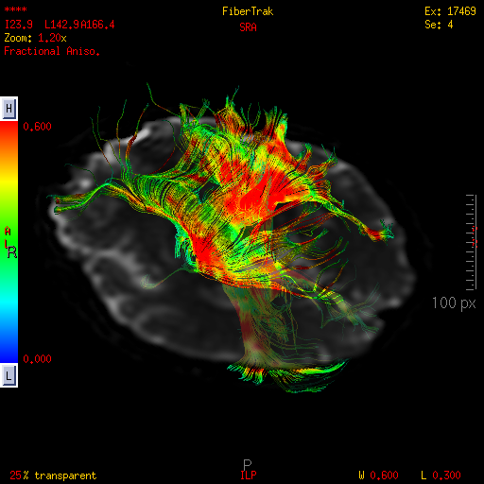
Figura 3 - Imagem de tratografia a partir de seqüência de pulso de difusão. Visão das fibras em projeção oblíqua. Fonte HCFMUSP.

Análise de imagem baseada em superfície cortical

Modelo topológico cortical
Do ponto de vista topológico, o córtex cerebral possui uma estrutura de plano bidimensional, sendo que, em termos geométricos, seu aspecto é bastante convoluto. A topologia bidimensional produz como resultado interessante a capacidade de ser possível encontrar uma função que faça o mapeamento de cada coordenada espacial da superfície cortical num ponto num plano (eq. 1).
Existem alguns métodos publicados na literatura, que fazem o mapeamento do córtex em um plano ou outra superfície topologicamente compatível. Alguns deles minimizam a energia utilizada na deformação (27-30), outros procuram minimizar a deformação angular produzida pela curvatura variável da superfície cortical (31, 32), há também métodos que não utilizam uma malha de elementos finitos para a modelagem da superfície (33). Nos apêndices há uma demonstração intuitiva da formulação matemática aqui expressa.
O problema de modelagem da superfície cortical pode ser descrito através de uma função de mapeamento de um espaço tridimensional cartesiano numa variedade diferenciável de Riemann:
$F\left(x\right): R^{3}\underset{→}{f}R^{2}; ∃\left\{\frac{∂u}{∂v},\frac{∂v}{∂u}\right\} ∀ (u,v)∈R^{2}$ (1)
Onde F é um conjunto de funções possíveis para este mapeamento e f é uma das funções de F. Em geral se constrói um modelo de superfície tridimensional utilizando uma malha de triângulos.
$R^{3}\underset{→}{t}H ≝\left\{v_{ } | v_{i} ∈ R^{3}, ∀i\right\}$ (2)
Onde t é a função de criação da malha ($H$) e v é o conjunto de triângulos que formam a representação da superfície cortical.
A malha ($M$) seria a versão aplainada de ($H$) através de uma das funções possíveis em F que podem ser obtida por algumas técnicas, como a minimização de energia e o mapeamento conformal.
A técnica de minimização de energia, como a implementada no software FreeSurfer (http://surfer.nmr.mgh.harvard.edu), busca minimizar um operador de energia:
$J_{d}=\frac{1}{2n}\sum_{i=1}^{n}{\sum_{j∈N\left(i\right)}{{\left(d_{i,j}^{m}-d_{i,j}\right)}^{2}}}$ (3)
Onde N(i) são os vértices adjacentes ao vértice i da malha ($M$). O valor d_{i,j} é a distância entre os vértices v_{i},v_{j} na superfície ($H$) e $d_{i,j}^{m}$ é esta distância na superfície aplainada ($M$). Em (29, 30) se apresenta uma descrição detalhada deste processo.
As técnicas de mapeamento conformacional com maximização da preservação angular entre os triângulos (31, 32), consiste em produzir o mapeamento descrito na Eq.(1) através da minimização das violações a equação de Cauchy-Riemann (34) que estabelece que para F ser uma transformação conformal é necessário que $\frac{∂F}{∂x}- i\frac{∂F}{∂y}=0$.
Apesar de não explicitamente provado, pode-se crer que a solução de ambos os métodos de maneira ótima são problemas NP completos com relação ao tamanho da malha e, portanto os algoritmos que os implementam produzem soluções aproximadas.
Tendo em conta que o principal defeito topológico na criação da malha de superfície cortical é o surgimento de ansas, existe uma abordagem que consiste em corrigir os defeitos topológicos da malha triangular após a criação de uma versão subótima da mesma. Um método de correção da topologia baseado em grafos é apresentado em (35). Este método utiliza um grafo de conectividade dos vértices da malha para detectar ansas e aplicar o operador morfológico de abertura. O algoritmo que implementa esta técnica busca eliminar os ciclos do grafo para que se obtenha a topologia compatível com a esfera. Quando o problema topológico não é causado por ansas, mas sim por descontinuidade, outra solução existente é a propagação da preservação de forma, onde se procura resolver o problema de descontinuidade para as fronteiras de uma região conexa e expandi-lo para as outras regiões (36).
Xu et al.(33) apresentam um método de modelagem de superfície, sem criação de malha de elementos finitos, baseado no método de reprodução de núcleo de partículas (37), porém com um refinamento que se adapta ao grau de convolução da superfície. Ao contrário das técnicas que utilizam malhas triangulares, este modelo de superfície, $s ⊂ R^{3}$, é formada por um conjunto de pontos:
$ϑ=\left\{p_{1},p_{2},p_{3},⋯,p_{n}\right\} ⊂ s, f\left(x\right)∈s, x ∈ R^{2}$ (4)
Através de uma deformação, este algoritmo procura que $ϑ$ se adapte a superfície cortical preservando a topologia original. A confiabilidade dos resultados obtidos com esta metodologia é comparável à das técnicas que utilizam malhas triangulares, sendo que a performance deste último é duas vezes inferior ao método sem malha.
Alguns poucos trabalhos foram publicados utilizando a técnica de Xu et al. (33) em aplicações médicas e ainda não existe uma distribuição atualizada de software que a implemente.

Medições de parâmetros corticais
Utilizando este mapeamento é com a construção de um modelo de superfície do córtex e da substância branca de maneira a executar uma serie de medições. (29, 30, 38)
Dentre as principais medições estão: espessura do córtex, curvatura da superfície e profundidade do sulco (38) e índice de girificação (39). Usando uma segmentação manual, a obtenção destes parâmetros é um processo muito operador-dependente, sujeito a fadiga e com uma grande variância entre medições.
Além das dificuldades acima citadas, a técnica de segmentação manual teria uma precisão muito menor por não ser capaz de interpolar a resolução espacial da imagem; em contraste na técnica automatizada a interpolação permite a obtenção de valores com precisão inferior a 0,1mm.
No processo automático, até o final dos anos 90, a principal dificuldade consistia em obter um método robusto de alinhamento e exibição dos dados. O procedimento comum consistia em traçar o contorno de cada superfície em finas folhas de cera e empilhá-las. Foram publicadas algumas implementações desta técnica de forma automática, embora com resultados limitados (40).

Algumas implementações
Algumas das técnicas mencionadas nos itens anteriores não chegaram a ser implementadas em pacotes de software ou não tem ainda resultados práticos na literatura. Dentre os pacotes de software que implementam as técnicas mencionadas e possuem resultados na literatura, estão o Caret (Washington University in St Louis) e o FreeSurfer (Massachusets General Hospital, Harvard University).

SureFit / Caret / SuMS
O conjunto de softwares SureFit / Caret / SuMS foram desenvolvidos na Washington University in St. Louis e implementam a técnica descrita por Van Essen et al. (41). Inicialmente o objetivo era ter um sistema de criação de superfície cortical registrável para atlas de distintas espécies animais.
O modelo de funcionamento da aplicação segue um fluxo de segmentação, criação de uma malha de elementos finitos, registro e correção de topologia, deformação para um atlas de superfície cortical e transformação espacial para topologia esférica.
Segundo o grupo que desenvolve o conjunto de software existem atualmente três publicações com aplicações deste programa.
Um dos artigos analisa as anormalidades no padrão de curvatura do córtex em pacientes com a síndrome de Willians (42). Neste estudo foram examinados 16 pacientes com esta síndrome genética e se identificou um padrão sulcal mais aprofundado nos pacientes na região da comissura lateral.
Em outro trabalho se identificou um padrão de irregularidade na superfície cortical em pacientes com autismo (43); com aprofundamento dos sulcos na região da insula e do opérculo central com aumento da profundidade inversamente proporcional ao quociente de inteligência da criança.
Ainda com relação à alteração da profundidade dos sulcos foi publicado um trabalho utilizando o conjunto de softwares Caret / Surefit analisando as alterações na esquizofrenia (44); foram encontradas diferenças simétricas nos hemisférios na profundidade sulcal entre indivíduos saudáveis e pacientes com esquizofrenia principalmente no opérculo central, sendo que os pacientes apresentavam os sulcos mais rasos.

FreeSurfer
A técnica descrita por Dale, Fischl e Sereno (29, 30) foi uma das primeiras a lidar com o método de análise de superfície cortical, possibilitando estudar grandes quantidades de dados.
A versão inicial do programa consistia num processamento semi-automático a partir da segmentação de substância cinzenta e substância branca (Figura 4), que evoluiu ao longo de dez anos, para um procedimento totalmente automático com outras funcionalidades como, por exemplo: particionamento cortical (Figura 6), volumetria subcortical, criação de registro inter-individuo.
O processo de morfometria cerebral, efetuado no software FreeSurfer, está distribuído ao longo de diversos artigos. A tabela 1 traz um resumo dos passos do FreeSurfer indicando os locais da literatura em que aparecem.
A principal vantagem desta técnica é a existência de mais de 50 artigos que mostram resultados robustos em termos das medições. Convém notar que, as técnicas baseadas em análise da superfície são capazes de gerar dados que não são possíveis em técnicas baseadas em volume, como por exemplo, a espessura cortical, o índice de girificação local (39), a área da superfície, entre outros.
Uma das principais desvantagens do uso desta técnica é o elevado tempo para completar a análise de um indivíduo. Em uma arquitetura de múltiplos núcleos (AMD™ Phenon™ 9600 x4) a análise de cada indivíduo consome 33 horas / indíviduo / núcleo de processador.
Como até onde se pode averiguar, este é o primeiro trabalho de doutorado utilizando esta ferramenta optou-se por incluir nos apêndices uma breve referência sobre o uso do FreeSurfer para introduzir o leitor neste tipo de análise.
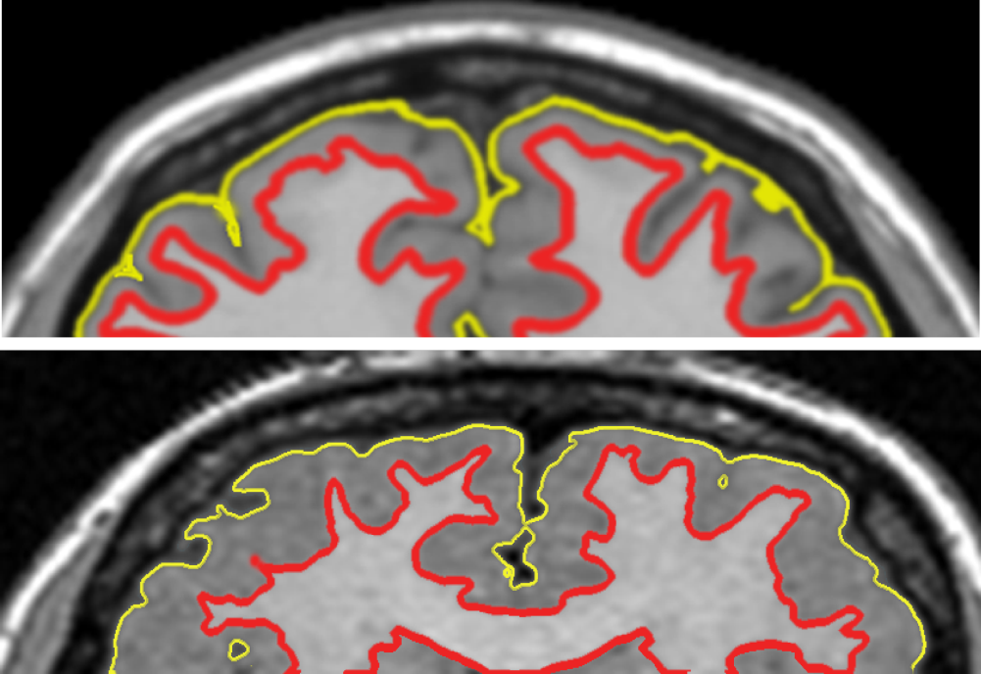
Figura 4 - Segmentação de substância cinzenta e substância branca. Figura superior mostra a segmentação num paciente normal, Figura inferior mostra a mesma segmentação num paciente com polimicrogiria.

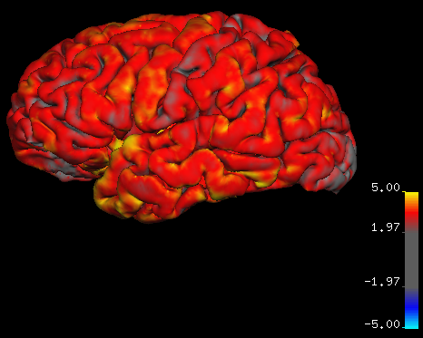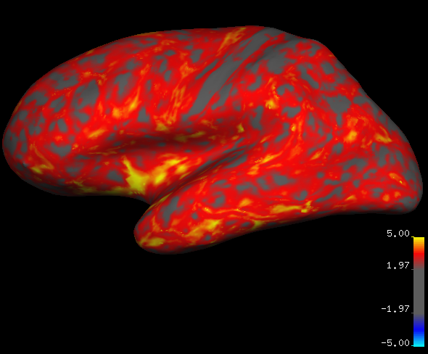
Figura 5 - Mapa de espessura cortical, calculado com a técnica descrita em (38). Esquerda: Superposto na superfície pial. Direita: Superposto num modelo inflado do cérebro.

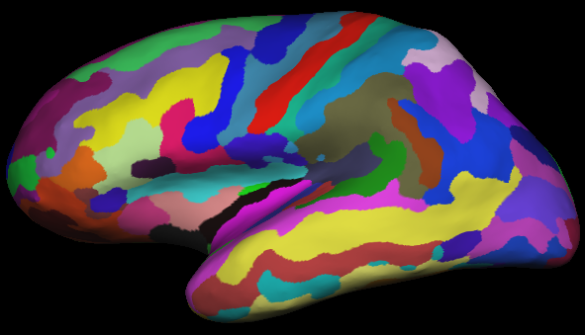
Figura 6 - Mapa de parcelamento do córtex, modelado com a técnica descrita em (45). Superposto num modelo inflado do cérebro.

Com o FreeSurfer foram publicados trabalhos em diversas áreas de pesquisa em neurociências que serão descritos resumidamente nas seções a seguir.

Tabela 1 - Lista de passos executados no processo morfométrico do FreeSurfer, com o resumo da literatura
Função | Ano | Literatura | Notas
Segmentação | 1999 | Dale, Fischl et al. 1999 (30) | Esta segmentação lida apenas com separação entre substância branca, substância cinzenta e líquor
Modelo topológico | 1999 | Fischl, Sereno et al. 1999 (29)
Espessura Cortical | 2000 | Fischl and Dale 2000 (38)
Rótulo de Estruturas | 2002 | Fischl, Salat et al. 2002 (46)
Divisão cortical | 2004-2006 | Fischl, van der Kouwe et al. 2004 (45) Desikan, Segonne et al. 2006 (47) | Também conhecido como automatic parcelation (aparc)
Análise entre indivíduos | 1999 | Fischl, Sereno et al. 1999 (48) | Usado no aplicativo mri_glmfit
Remoção do esqueleto | 1999-2004 | Dale, Fischl et al. 1999; Segonne, Dale et al. 2004 (30, 49) | Artigo de 2004 é outra abordagem para o problema. Substituiu a de 1999.
Correção Topológica | 2001 | Fischl, Liu et al. 2001 (50) | Atualização da metodologia de 1999
Análise Longitudinal | 2006 | Benner, Wisco et al. 2006 (51)
Validação das medições | 2006 | Han, Jovicich et al. 2006 (52) Jovicich, Czanner et al. 2006 (53) | Estudo inter-aparelhos e inter-centros de saúde.

Aplicações do FreeSurfer na doença de Huntington
Rosas et al. (54) utilizaram-na para verificar a degeneração do córtex na doença de Huntington. Neste trabalho, um estudo de 11 pacientes e 13 indivíduos de controle, foi mostrado que o afilamento cortical atinge preferencialmente áreas motoras e que há uma progressão do afilamento cortical em fases mais avançadas da doença. Os dados deste estudo foram confrontados com medições post mortem e se verificou que a técnica foi bastante confiável. Num artigo posterior Rosas et al. (55) mostraram uma forma de modelar o afilamento cortical produzido pela doença de Huntington durante sua evolução e como esta atrofia cortical está relacionada com os distintos déficits cognitivos.

Aplicações do FreeSurfer na esquizofrenia
Kuperberg et al. (56) mostraram que era possível utilizar a técnica do FreeSurfer para estudar as alterações corticais produzidas pela esquizofrenia. Este estudo apresentou resultados estatisticamente significantes de redução de espessura cortical em pacientes com esquizofrenia no córtex parietal e temporal. Voets et al. (57) encontraram, num estudo com 25 adolescentes com esquizofrenia e correspondente grupo de controle, não só uma confirmação do estudo anterior (56) como uma alteração na área da superfície cortical dos pacientes nas regiões em que há o afilamento cortical; o autor deste artigo levanta a hipótese que a redução da área cortical pode ser um fator responsável pela evolução da doença. Ainda dentro deste tema, foi feito um estudo em que se mostrou que na área de Broca de pacientes com esquizofrenia há uma alteração significante do índice de girificação (58). O efeito do uso de antipsicóticos também tem sido objeto de estudo com relação à variação de espessura do córtex (59), utilizando os métodos do FreeSurfer se comprovou que o afilamento cortical é um efeito intrínseco da doença não sendo afetado pelo uso da medicação.
Desta maneira, a implementação do cálculo de espessura cortical tem sido amplamente utilizada em várias entidades e contextos clínicos. A seguir destacamos a aplicação específica em pacientes com DA.

Aplicações do FreeSurfer na doença de Alzheimer
Na doença de Alzheimer foram publicados muitos trabalhos utilizando o FreeSurfer em diferentes coortes. Um dos primeiros trabalhos sobre o assunto procurou verificar o padrão de afilamento cortical no envelhecimento normal (60). Gold et al. (61) pesquisaram a atrofia cortical na DA comparado com a demência semântica e verificaram que a segunda produz uma atrofia maior do pólo temporal esquerdo. Du et al. (9) comparam o mecanismo de atrofia cortical na DA e na demência frontotemporal. Os resultados deste estudo dão conta que na DA o afilamento é mais intenso nas regiões temporais e parietais enquanto que na demência frontotemporal o afilamento é maior nas regiões frontais e temporais. A comparação entre indivíduos idosos saudáveis e pacientes com DA mostrou uma alteração de espessura cortical na região temporal nos pacientes com DA e redução da área do córtex nesta região (11); também o afilamento cortical se apresentou mais intenso em pacientes com a mutação ApoE4 (62). A possibilidade de encontra-se um padrão de atrofia cortical, in vivo, durante a evolução da doença de Alzheimer é um tema recente na literatura, tanto em estudo de coorte (8) como em longitudinais (7).

Outras aplicações
Outras doenças neurológicas também foram estudadas com o FreeSurfer: esclerose múltipla mostrando atrofia cortical focal (63), autismo com resultado de afilamento cortical na região do neurônio espelho (64) e enxaqueca comprovando um espessamento do córtex somatosensorial (65).
Outros resultados foram publicados na literatura baseados na técnica do FreeSurfer nas áreas de epilepsia do lobo temporal (66, 67), déficit de atenção e hiperatividade (68), quociente de inteligência (69), uso de opióides durante a gravidez (70), entre outros.
Até onde conseguimos investigar na literatura científica, não há ainda estudos que aplicaram esta técnica na investigação de imagens de RM de pacientes com polimicrogiria.

Literatura sobre Polimicrogiria.
A considerar a proposta deste trabalho, não cabe uma descrição pormenorizada de mecanismos de doença, investigações genéticas, sintomas e tratamento. Porém, à semelhança da DA, vista depois, julgamos importante enfatizar alguns destes aspectos de maneira a apresentar a doença para os leitores em um cenário multidisciplinar.

Descrição histórica
A polimicrogiria é uma das malformações do desenvolvimento cortical (MDC) caracterizada pela existência de micro convoluções corticais com sulcos de pouca profundidade ou inexistentes, esta morfologia dá origem ao nome polimicrogiria.
Embora a hipótese mais aceita seja de que não uma doença em si, mas uma forma da malformação do desenvolvimento cortical se manifestar (1), existe atualmente indícios de que em algumas manifestações a polimicrogiria possa ser uma síndrome distinta (71).
Antes da difusão dos equipamentos de RM com boa qualidade de imagem era difícil diagnosticar qualquer forma de MDC (72). Mesmo com a tomografia computadorizada as lesões podem não ser demonstradas em muitos casos (73).

Incidência e prevalência
Estima-se que entre 0,5 a 1% das crianças tenham epilepsia. Deste grupo 12 a 15% teriam MDC (74).
O autor desta tese ignora a existência de estudos de incidência ou prevalência específicos para polimicrogiria.
Como uma doença congênita de manifestação precoce, crônica e permanente o paciente tem em geral uma incapacidade definitiva, muitas vezes mental e física, gerando um custo familiar, social e do sistema de saúde elevado.

Achados Histológicos
A migração neuronal é um processo complexo que ocorre entre a 7ª semana e o 3º trimestre da gestação, e, para tanto, requer que a estrutura e função normal da neuroglia (celulares e microtúbulos) estejam normais. A direção da migração neuronal geralmente tende a seguir um padrão radial, guiado por proteínas específicas, a fim de formar as seis camadas do córtex. Os neurônios também podem migrar em outras direções, muitas vezes, a direção final é paralela ou tangencial à migração original, isto normalmente ocorre quando as células já atingiram o seu destino. Há também uma série de mecanismos, ou agentes que podem influenciar este processo, e isto causa diferentes tipos de MDC. Um dos padrões encontrados em MDC é uma desorganização cortical caracterizada por um número excessivo de pequenos giros e laminação cortical anormal, definida como polimicrogiria.
Há grande quantidade de informação na literatura científica a respeito de polimicrogiria (72). Tem-se presente tanto os mecanismos genéticos subjacentes às alterações morfológicas no manto cortical (75) como a busca de melhor compreensão dos padrões envolvidos na migração neuronal. A polimicrogiria tem sido associada a diversos fatores ambientais, e de alterações genéticas, sobretudo quando as mudanças são relatadas bilateralmente. Além destes fatores transitórios do desenvolvimento neurológico, a influência genética também tem sido descrita como um dos fatores determinantes plausíveis na polimicrogiria. Os achados genéticos incluem alteração cromossomal no 16q12.2-21 e 17 cM (76), mutação no gene FGD1 (77), na polimicrogiria bilateral perisilviana no Xq28 (78) e alterações mapeadas no cromossomo 16 (2, 71, 79) em casos de polimicrogiria bilateral generalizadas. Existem alguns sistemas de classificação genética, e muitos achados radiológicos. A polimicrogiria é descrita como parte da malformação tipo I, em associação com extrema microcefalia, e está presente na maior parte das Malformações do tipo III, em que pode estar associada à esquizencefalia, pachigiria, e outras múltiplas anomalias congênitas ou síndromes de retardo mental como: Adams-Oliver, Aicardi, Arima, Oculocerebrocutâneo (Delleman), síndrome Galloway-Mowat , bem como Síndrome de Warburg Sjo Fledelius, e displasia tanatofórica (1, 4).
Novas tecnologias também fornecem mais informações sobre a fisiopatologia da MDC (80). No entanto pouco se sabe sobre o estado geral da organização cortical, uma vez que a maior parte dos estudos tem foco nas regiões corticais onde a mudança é mais perceptível, embora a polimicrogiria possa ser focal ou abranger uma área considerável de manto cortical (3, 81-87).

Manifestações clínicas
A polimicrogiria, à semelhança de outras MDC, se caracteriza pelo aparecimento de crises convulsivas generalizadas. Além disto, na polimicrogiria, dependendo da localização da lesão, podem ocorrer distúrbios da deglutição, dificuldades na marcha. Sintomas comuns também são o retardo mental moderado ou grave e dificuldades de aprendizado.
A polimicrogiria bilateral generalizada é caracterizada por retardo motor e cognitivo, convulsões generalizadas e alterações cerebrais (71).

Possibilidades terapêuticas
As possibilidades de tratamento da polimicrogiria do ponto de vista de Malformação são atualmente inexistentes.
O tratamento disponível é meramente sintomático com o uso, por exemplo, de anticonvulsivos para controlar a epilepsia ou em alguns casos com ressecção de tecido cortical lesado (88).
O prognóstico geral do tratamento não é bom e muitos pacientes apresentam um quadro de epilepsia refratária (89).

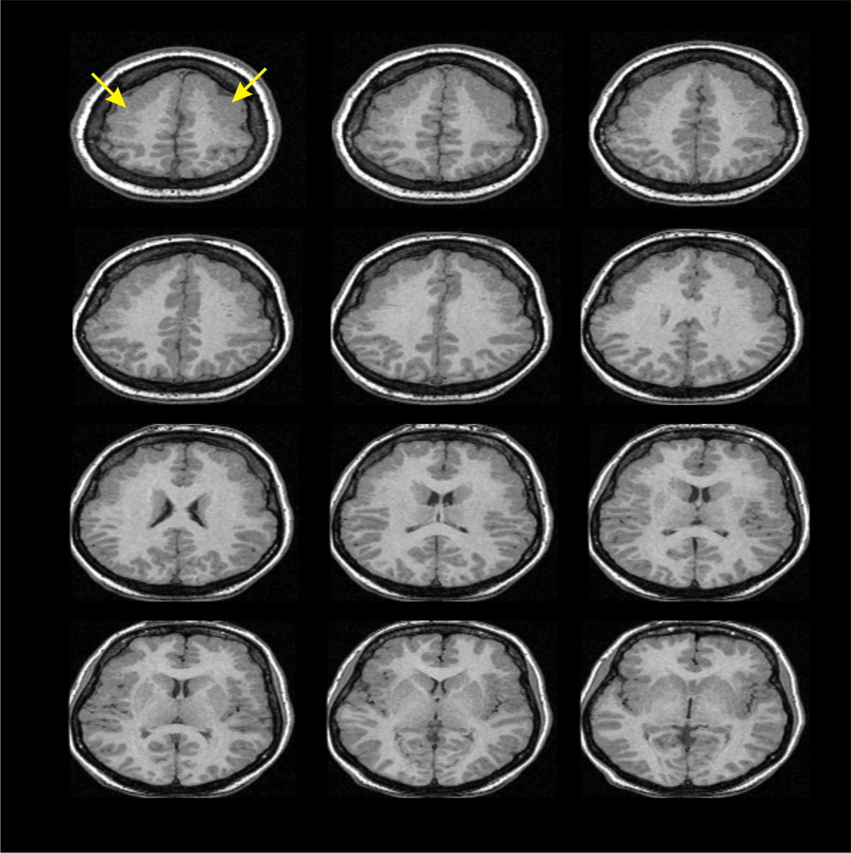
Figura 7 – Imagem de ressonância magnética de encéfalo com achados de polimicrogiria. Seqüência 3D fSPGR no plano coronal, TR=20ms, TE=2ms, Paciente PMG1. Notam-se alterações corticais típicas de polimicrogiria: espessamento e alterações arquiteturais do córtex bifrontal indicadas por setas amarelas na fatia mais dorsal.

Literatura sobre doença de Alzheimer
Esta doença, pela sua prevalência e conhecimento geral, será abordada aqui com a mesma orientação utilizada na seção anterior. Porém, aqui julgamos importante esclarecer mais ítems específicos que tenham inter-relação com os objetivos deste trabalho, notadamente alterações anatomicamente localizadas e suas implicações funcionais.

Descrição Histórica
Descrita no ano de 1906 pelo médico alemão Dr. Alois Alzheimer, a partir do caso de um paciente que apresentou uma demência senil em idade muito precoce (51 anos) (90-92), a síndrome nomeada por Emil Kraepelin no final da primeira década do século XX como Doença de Alzheimer (DA) é a forma mais comum de deficiência mental adquirida no idoso.

Incidência e prevalência
Doença de Alzheimer (DA) é a mais prevalente causa de demência nos idosos (93). As estimativas epidemiológicas para a prevalência da DA apontam para 10% das pessoas acima de 65 anos e 50% dos indivíduos acima de 85 anos (94-97).
Existem fatores culturais, étnicos e ligados ao sexo que influem na prevalência da doença (98) em grupos de coorte específicos.
No Brasil a prevalência de Alzheimer tem algumas peculiaridades no que diz respeito a regiões geográficas do país e nível cultural (99, 100). Há indícios que a miscigenação racial no Brasil (101) produziu uma prevalência menor que a mundial e que a importância da mutação de ApoE4 no Brasil é menor que em outras comunidades (102).
A doença de Alzheimer com o envelhecimento da população mundial e também brasileira deve ser um dos principais fatores geradores de despesa em saúde pública na próxima década (103).

Fisiopatogenia proposta
Nas últimas duas décadas a compreensão dos mecanismos subjacentes a demência de idosos e da DA foram ampliadas por evidências que surgiram em diferentes campos de pesquisa, talvez com maior contribuição decorrentes da genética (104), neuropatologia (105) e dados de neuroimagem (8).
O conhecimento dos mecanismos de evolução da DA tiveram um grande avanço nos últimos 20 anos. Modelos baseados em deposição de proteína beta-amilóide (106, 107), mutação de apolipoproteína E (108), príons(109) e proteína tau (110) forneceram dados relevantes para a compreensão da degeneração neuronal provocada pela DA.
Existem provas robustas, de neuropatologia, neuroimagem e estudos neuroanatômicos de mudanças específicas que são encontradas em pacientes com DA; mas, infelizmente, estes achados são muito úteis para um diagnóstico específico em nível individual. O mais famoso achado anatômico é a redução volumétrica da formação hipocampal e do giro parahipocampal (111-113). No entanto, nas fases iniciais da doença não há evidências de que essa constatação possa ser usada como critério diagnóstico. Por outro lado, a redução ao longo do tempo do volume da formação hipocampal parece ser mais específica em nível individual, especialmente quando analisamos a progressão longitudinalmente (Figura 8). Estudos de imagem podem fornecer pistas de como a doença progride em nível macroscópico. Alguns estudos exploraram métodos de inteligência artificial para detectar estas mudanças e assim diferenciar o envelhecimento normal da DA (9, 114, 115). Este marcador (obtidos a partir de dados de ressonância magnética) não é totalmente conclusivo, nem preditivo do prognóstico da doença, apesar de haver correlação com os sintomas.
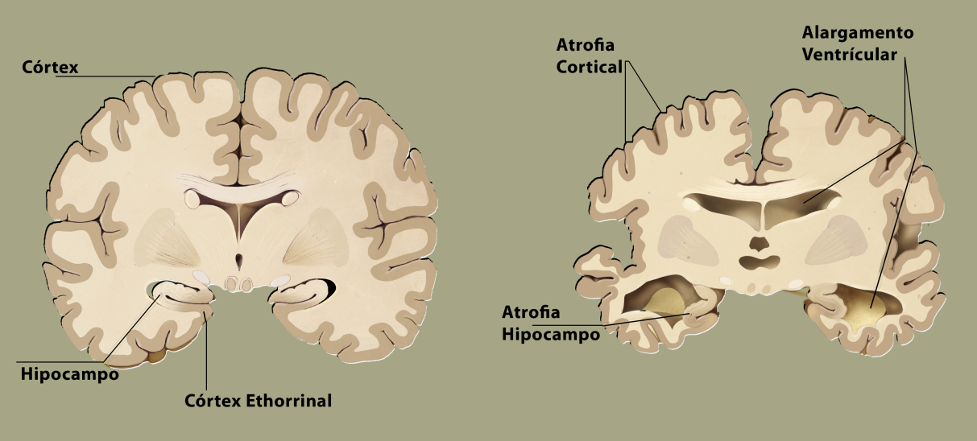
Figura 8 - Alterações morfológicas na Doença de Alzheimer (Modificado de Figura disponibilizada como domínio público)

Manifestações Clínicas

Alterações de olfato na doença de Alzheimer
As alterações na olfação em pacientes com doença de Alzheimer (DA) começaram a ser descritas de maneira mais sistemática a partir do final dos anos oitenta (116-122). Uma das hipóteses aventadas seria a degeneração do bulbo olfatório e do córtex entorrinal como produtores da anosmia(116). Como tradicionalmente a DA esteve associada com déficit de memória, um dos artigos escritos naquela altura (117) propunha o déficit de memória olfativa como um marcador precoce da DA.
No início do século XXI alguns trabalhos (123) chamaram a atenção para o fato de que alterações no olfato é, muitas vezes, o primeiro sinal de uma doença degenerativa como DA ou Doença de Parkinson. Apesar de ser um marcador importante, que em conjunção com uma mutação ApoE4 faz com que o risco de desenvolver a DA seja seis vezes maior, muitas vezes é negligenciado no exame neurológico ou clínico (123, 124).
Estudos recentes têm apontado para técnicas de detecção precoce da DA baseados numa medição objetiva da olfação (125), da associação entre gênero e déficit olfatório (126) e a relação entre a comorbidade da DA e de depressão associado ao déficit na sensação de odores (127).
Convém notar que a descoberta de um marcador precoce é um fator importante no gerenciamento da doença, já que o tratamento, principalmente com inibidores de colinesterase, visa reduzir o ritmo de progressão da degeneração.
A especificidade do teste olfatório tem sido alvo de estudos, na comparação entre envelhecimento normal e DA (128), entre DA e déficit cognitivo leve e envelhecimento (129, 130) e demência frontotemporal e DA (131).
A existência de testes padronizados para olfação são um limitante para utilizar este sentido como um marcador do começo da doença, como é proposto em alguns trabalhos (132, 133). O teste UPSIT (University of Pennsylvania Smell Identification Test) (134, 135) é uma das principais ferramentas, mas, infelizmente, até o presente, é pouco utilizado na prática clínica neuropsiquiátrica.
O autor desta tese desconhece a existência de estudos que avaliem o conhecimento que os clínicos, neurologistas e psiquiatras têm da importância do olfato na avaliação da DA. Parece que uma investigação neste sentido poderia verificar e, caso necessário, indicar caminhos para corrigir esta provável lacuna.

Alterações de memória na doença de Alzheimer
A doença de Alzheimer tem como um dos principais marcadores sintomatológicos o déficit de memória. Existe uma abundante bibliografia sobre este aspecto específico e inúmeras revisões sobre o tema. Mesmo sob pena de tornar repetitivo este item, optou-se por fazer ao menos uma breve recapitulação dos principais aspectos da DA no que tange a limitação inicial e posterior destruição total da função de memória em suas diversas formas.
Muitas vezes, esta alteração no funcionamento da memória de curta duração, semântica ou permanente é a primeira queixa que leva o paciente ao consultório (136-138). É comum encontrar na literatura científica uma associação entre a lesão no córtex límbico e a perda das funções cerebrais superiores em concreto a memória.
Como função objetiva de avaliação, a memória é o principal marcador da eficiência de novos tratamentos, quando se visa prevenir ou atrasar o aparecimento da DA(139).
O motivo pelo qual a perda de memória acontece na DA não pode ser explicado apenas pela atrofia do córtex límbico. Alguns estudos procuram entender, a nível molecular os mecanismos subjacentes a esta faceta deste tipo de demência senil. O uso de modelos animais tem apontado para o acúmulo da proteína beta amilóide como uma das responsáveis pelo dano, aparentemente irreversível, causado pela DA nas funções de memória (136, 140).
Este fenômeno, da deposição de beta amilóide, embora não seja o único mecanismo molecular envolvido na DA, pode servir como uma possível explicação de porque a pessoa, com uma reserva intelectual maior, tem uma progressão da demência menos acentuada. Há evidências que pessoas com uma maior escolaridade têm capacidade de recrutar áreas cerebrais alternativas para suprir o dano causado pela formação de placas e assim envelhecer de maneira saudável ou manifestar de maneira mais suave os sintomas da DA (141, 142).

Alterações de linguagem na doença de Alzheimer
Apesar de descrita desde 1907, a doença de Alzheimer não era reconhecida, pelo menos antes dos anos 80, como uma demência causadora de déficit de linguagem. Num extenso artigo de revisão de 1979 (143) se afirma que, em estágios muito avançados da doença de Alzheimer, algumas alterações de linguagem poderiam ocorrer. Em outro longo artigo de revisão no ano de 1985 (144) também não havia clareza para o autor de que a linguagem fosse um fator diretamente afetado por esta classe de demência. Já em 1990, (145) apontam que não é simples diferenciar as mudanças no padrão de comunicação entre idosos saudáveis e estágios iniciais de demência; e procuram mostrar alguns padrões aos quais se devem estar atento para avaliar a doença.
No campo da avaliação de como a demência de Alzheimer possui um marco de comprometimento de linguagem, um artigo seminal foi publicado em 1996 (146) por um grupo de pesquisadores da universidade do Kentucky analisando os dados de um estudo com freiras norte americanas. Este grupo de estudo de freiras foi alvo de diversas publicações sobre evolução da doença de Alzheimer (147-150), onde se estudou diversos aspectos do comprometimento da linguagem nesta classe de demência: detecção precoce, classificação automática, envelhecimento saudável, entre outros. No estudo seminal, Snowdon mostra que através do conceito de “Idea density” – densidade de conceitos – era possível explicar a gravidade da demência de Alzheimer nas pacientes.
Mais recentemente, num estudo de coorte de 22 anos, conhecido como Coorte de Framingham, (151) mostra como uma avaliação neuropsicológica numa bateria de testes, entre os quais o Multilingual Aphasia Examination, tem um fator preditivo do aparecimento da demência de Alzheimer, com quase uma década de antecedência (152).
Nos últimos anos tem se debatido qual é a real relação entre o uso da linguagem e a doença de Alzheimer. Talvez uma das respostas possam se encontrar em parte na relação anatômica e funcional no padrão de acometimento da doença, e aqui métodos de avaliação estrutural do cérebro podem ser úteis. Altmann(153) aponta para o fato de que há aparentemente discordância entre os diversos estudos de linguagem, semântica e afasia nesta demência e procura explicar essas diferenças argumentando que o sistema semântico é afetado com uma progressão muito lenta durante o curso da doença. Outro trabalho argumenta que o declínio na capacidade de comunicação escrita e verbal na doença de Alzheimer é devido especialmente à limitação da memória semântica (154). Nesta mesma linha de argumentação (155) mostra como a atrofia do lobo temporal pode ser um dos mecanismos responsáveis pela perda do componente de memória de longa duração, responsável pelo armazenamento dos conceitos que se adquire durante a vida.
Wales (156), através de uma revisão de artigos de linguística nos últimos 25 anos, tenta avaliar o que se sabe sobre o comprometimento de linguagem em demências, e procura fazer uma distinção entre perda de linguagem e dificuldade de comunicação. Uma das dificuldades de compreensão destes processos seria a utilização de modelos, a priori de linguagem, assumindo que estão corretos e que os dados precisam se “adaptar” a eles.
Do ponto de vista de testes neuropsicológicos, Laws (157) apresenta um apanhado de 21 estudos comparando tipos de anomia em DA e verifica que, apesar de não haver diferença estatística entre dificuldades de nomeação de coisas inanimadas para seres vivos, ambas estão diminuídas em pacientes nos diversos estágios da demência. Mostra que, pacientes do sexo feminino com Alzheimer, têm mais facilidade em nomear coisas inanimadas. Já o estudo apresentado em (158) avalia retrospectivamente como os dados de neuroimagem, mais especificamente perda de volume no lobo temporal e pequenas variações em testes de função executiva, atenção, memória e linguagem são sinais prodromais da DA, e que podem ser fatores decisórios de implantação de tratamento em estágio inicial. Retornaremos a este tema em tempo.

Possibilidades terapêuticas
Com o surgimento de um tratamento específico para a demência com o objetivo de atrasar a progressão da doença (em termos de efeitos da degeneração cerebral) (93, 159-161), novos métodos de detecção precoce e estimativa ágil do resultado do tratamento são necessários (162). Estes métodos em combinação com exame clínico, técnicas de análise de imagem automatizadas podem desempenhar um papel importante na detecção de alterações sutis.
Uma revisão da literatura sobre os tratamentos disponíveis para a doença de Alzheimer mostra que, infelizmente, o surgimento de tratamentos realmente eficazes não acompanhou o ritmo de desenvolvimento das técnicas de diagnóstico por imagem. As drogas que estão atualmente aprovadas têm como alvo casos leves a moderados da DA e não impedem a progressão da mesma (6, 163).
Os inibidores da colinesterase são atualmente o tratamento com melhores resultados na DA (164), produzindo resultados estatisticamente significantes embora com pouca resposta clínica nos aspectos cognitivo e funcional, A literatura é unânime em afirmar que são necessários novos tratamentos capazes de agir de forma específica para deter a degeneração. Um dos caminhos apontados, apesar de ainda preliminar, é o uso de terapias que atuem de maneira similar aos mecanismos celulares de inibição do precursor da proteína beta amilóide (165). Outro caminho apontado é a detecção da doença em estágio pré-clínico através de biomarcadores e a instituição dos tratamentos disponíveis (166).

Casuística e Métodos
Este trabalho segue desenho de aplicação de nova metodologia com análise retrospectiva dos dados. As imagens de RM são provenientes da casuística de pacientes já avaliados em estudos anteriores (73) e (167). Os pacientes com polimicrogiria e seus respectivos controles fizeram parte da amostra utilizada na tese de livre docência da Prof. Dra. Claudia da Costa Leite, no Departamento e Radiologia da FMUSP (73) e foram obtidos junto ao ambulatório coordenado pela Dra. Kette Dualibi Ramos Valente, do Instituto de Psiquiatria do HCFMUSP. Os pacientes com Doença de Alzheimer e seus respectivos controles fizeram parte de um projeto FAPESP de auxílio à pesquisa coordenado pelo Prof. Dr. Carlos Alberto Buchpiguel, sendo os pacientes provenientes de ambulatórios coordenados pelo Prof. Dr. Ricardo Nitrini com o apoio da Dra. Jerusa Smid, e o Prof. Cássio Bottino do Instituto de Psiquiatria.
Ambos coordenadores dos projetos originais consentiram a utilização dos dados para os estudos propostos neste projeto.
Para facilitar a leitura deste trabalho se descrevem de forma abreviada cada um destes grupos, os critérios de inclusão e exclusão utilizados bem como os respectivos grupos de controle.

Análise de RM baseada em superfície
As imagens foram processadas seguindo o fluxo apresentado no capítulo anterior (cfr. item 3.1.3.2 e também tabela 1 na página 22), através do software FreeSurfer que foi obtido em (http://surfer.nmr.mgh.harvard.edu/) na versão 4.05.
O FreeSurfer foi o software utilizado para estudo da anatomia cortical e subcortical.

Processamento de imagens individuais
A execução de uma análise de imagem de um único indivíduo é composta de um fluxo de processamento da superfície, de um fluxo de cálculo de volumetria baseado no passo anterior e preparação dos dados para estudos de grupo.
Na parte de análise de superfície é construído um modelo de superfície cortical baseado em topologia de folha conforme descrito no item 3.1.3.2. Além da superfície cortical é construído um modelo de superfície que representa a interface entre a substância branca e a substância cinzenta (30).
As superfícies de cada um dos indivíduos são alinhadas com um atlas de superfície cortical esférico e o registro obtido a partir deste atlas é feito através de um algoritmo de deformação não linear. Desta maneira este registro é baseado no alinhamento dos sulcos corticais e em seguida é feito o ajuste de anatomia, ao contrário dos métodos tradicionais baseados em intensidades (29).
O atlas esférico cria um sistema natural de coordenadas que simplifica a análise inter-indivíduos, já que o mapeamento ponto a ponto é obtido através de uma coordenada esférica (48).
A volumetria foi calculada com a segmentação das estruturas através de um campo de Markov Randômico após a construção e o ajuste da superfície (46).

Estudo de Grupo
Após o processamento de todos os indivíduos foi montada uma tabela com os dados demográficos de cada um deles para uso como variável num modelo linear genérico (GLM) de regressão de variáveis como espessura cortical, área cortical, curvatura.
Esta análise GLM baseada em superfície cortical permitiu testar modelos de como medidas corticais (espessura, área, curvatura) variam em função de parâmetros demográficos ou de grupo (por exemplo, com polimicrogiria ou normal).
Esta estatística foi realizada pelo programa QDEC do pacote FreeSurfer.
Um resumo dos passos executados no processamento de cada indivíduo é apresentado na Figura 9.
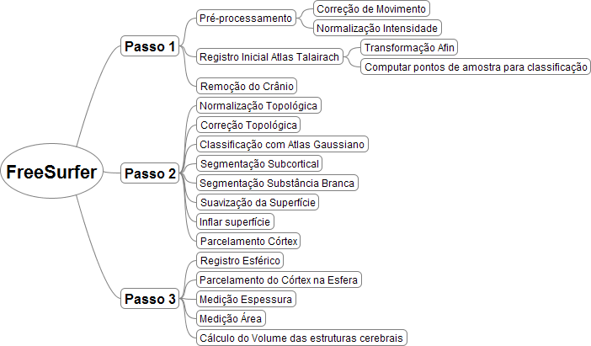
Figura 9 - Passos executados pelo script recon-all do Freesurfer.

Classificação Multivariada
No caso do grupo de pacientes com Alzheimer foi utilizado um classificador multivariado para estabelecer quais métricas cerebrais são úteis para distinguir pacientes com DA e indivíduos idosos saudáveis.
O classificador empregado foi o SVM (support vector machine) que é um algoritmo de inteligência artificial com aprendizado supervisionado que busca maximizar a separação entre os grupos através de planos ou superfícies multidimensionais (168).
O SVM necessita de dois passos: um de treinamento do classificador e outro de classificação dos dados.
Foi utilizada a LibSVM (169) e a interface desta com a linguagem python (170) para o treinamento do classificador.

Polimicrogiria
Casuística: Foram estudados 3 pacientes com idades de 18, 18 e 13 anos, sendo o primeiro do sexo masculino e o dois outros do sexo feminino. Os pacientes foram recrutados entre pessoas do ambulatório de Epilepsia do Hospital das Clínicas da Universidade de São Paulo.
Dentre os sintomas clínicos destes pacientes destacaram-se a presença de desenvolvimento neuropsicológico comprometido e epilepsia refratária a tratamento. Um dos pacientes apresentava sinais radiológicos compatíveis com atrofia do tronco cerebral à esquerda.
Os critérios usados para incluir um indivíduo no grupo de pacientes com polimicrogiria consistiu em confirmação, por parte de dois neuroradiologistas independentes, epilepsia refratária – comum nestes casos – e idade entre 10 e 30 anos. Apesar de não ter acontecido, se excluiriam pacientes com histórico de neurocirurgia, uso de corticóide sistêmico nos últimos 30 dias e histórico de status epilepticus. Todos os indivíduos do estudo tiveram sua ficha médica avaliada pelas Dra. Cláudia Costa Leite e pela Dra. Kette Dualibi Ramos Valente.
O grupo controle deste estudo foi composto de 15 pessoas saudáveis, com média de idade de 26 anos; mínimo de 15 anos e máximo de 31 anos e desvio padrão da amostra de 4 anos.
Para este grupo, os critérios de exclusão foram algum tipo de doença crônica (por exemplo: depressão, ataque cardíaco, acidente vascular cerebral), qualquer problema neurológico ou convulsivo e acometimento de epilepsia em algum membro direto da família.
Os exames e entrevistas foram executados presencialmente. O projeto, bem como, o estudo retrospectivo teve parecer favorável do comitê de ética do Hospital das Clínicas da Faculdade de Medicina da Universidade de São Paulo. Há consentimento informado de todos os participantes do estudo.

Exame de Ressonância Magnética
No estudo de pacientes com polimicrogiria e seus respectivos controles, o estudo foi executado no tempo disponível para pesquisa no aparelho de 1,5T General Electric Signa™ (Milwaukee, USA), com gradiente de 33 mT/m, uso de bobina de cabeça de quadratura e com o campo magnético com isocentro na borda medial. As imagens foram adquiridas utilizando uma seqüência de pulsos 3D FSPGR no plano coronal, com TR de 20ms, TE de 2ms, espessura do corte 1,50 mm (preenchimento de 0,8 mm), angulação de 25 graus, campo de visão 20x18 cm, BW 10.2 kHz, tamanho da matriz 256x192, número de excitações 1, número de imagens 236, tempo de aquisição 5,46 minutos.
As imagens de RM produzidas para este estudo foram analisadas por pelo menos um radiologista. Este verificou macroscopicamente a qualidade do ponto de vista de artefatos de movimentos, artefatos de flutuação do campo magnético que pudessem prejudicar a análise das imagens.
As imagens depois de avaliadas foram armazenadas em formato DICOM para a fase de processamento com FreeSurfer.

Doença de Alzheimer
Foram estudados 14 pacientes com diagnóstico de doença de Alzheimer provável, de acordo com os critérios do NINCDS-ADRDA, com demência de intensidade leve segundo o DSM-III-R, em acompanhamento ambulatorial no Grupo de Neurologia Cognitiva e do Comportamento da Divisão de Clínica Neurológica do HCFMUSP ou no Instituto de Psiquiatria do HCFMUSP e igual número de indivíduos controle. O grupo de pacientes e controles foi pareado para idade (76,2 + 4,1 anos para pacientes e 73.0 + 4.0 anos para controles), sexo (Controles: 9 homens e 11 mulheres; Pacientes: 6 homens e 8 mulheres) e nível educacional (7,6 + 3,9 anos para pacientes e 9,7 + 5 anos para controles).
O critério de exclusão para pacientes foi: histórico de doença de Parkinson, síndrome parkinsoniana não induzida por neurolépticos, hipertiroidismo, hiperparatireoidismo, diabetes melitus, outras doenças psiquiátricas (esquizofrenia, transtorno obsessivo compulsivo), claustrofobia, uso crônico de neurolépticos e uso prévio ou recente de inibidores de colinesterase. Os mesmos critérios foram usados para o grupo de controle.
Foram feitos exames laboratoriais completos para excluir outras anormalidades que pudessem ser causadoras do déficit cognitivo. Os indivíduos do grupo controle foram incluídos com a condição de ter entre 60 e 90 anos de idade, mínimo tempo de educação de 4 anos, sem déficit de memória, sem histórico familiar de DA, sem histórico familiar de qualquer tipo de demência, sem uso de psicotrópicos, mínimo MMSE de 24 em pacientes com nível médio de educação e 27 para alto nível de educação.
A mesma bateria de testes neuropsicológicos foi aplicada para pacientes e controles entre os quais destacamos: Mini-Mental State Exam (MMSE), Boston Naming Test, Cornell Scale for the Assessment of Depression in Dementia (CSDD), Neuropsychiatric Inventory (NPI) e Clinical Dementia Rating Scale (CDR) sendo que este último deveria ser menor ou igual a 1.0 para que pacientes e controles fossem admitidos ao estudo.
A extensa avaliação que foi efetuada neste grupo de estudo encontra-se em num trabalho ainda não publicado do grupo do Dr. Carlos Buchpiguel (167) e foi resumida para facilitar o leitor na Tabela 6.

Exame de Ressonância Magnética
Todos os exames foram realizados em um aparelho GE-Horizon LX 8.3 - 1.5 Tesla (General Electric Medical Systems, Milwaukee), com gradiente de 33 mT/m. As imagens utilizadas neste estudo foram adquiridas utilizando uma seqüência de pulsos 3D FSPGR (TR / TE = 27 / 6 ms, espessura = 1,6mm, preenchimento = 0 mm). Um neuroradiologista experiente interpretou todas as imagens sem conhecimento dos dados clínicos.
As imagens depois de avaliadas foram armazenadas em formato DICOM para a fase de processamento com FreeSurfer.
Todas as imagens efetivamente utilizadas passaram no controle de qualidade.

Resultados

Análise de RM baseada em superfície
O processamento de cada conjunto de dados consumiu 33 horas de CPU, totalizando cerca de 2800 horas de processamento (110 dias de CPU).
Apesar do tempo de processamento em termos de CPU ser elevado, os dados ficaram disponíveis rapidamente através do uso de supercomputadores fornecidos pela empresa em que trabalha o autor.
Ao todo foram usadas 20 CPU durante uma semana para todo processamento dos casos deste estudo.

Polimicrogiria
Analisou-se a espessura cortical de todos os pacientes com polimicrogiria comparado ao do grupo controle usando o método descrito por Fischl e Dale (171). O resultado de um indivíduo é apresentado na Figura 10. Na região onde a polimicrogiria foi evidente utilizando o método clássico radiológico (Tabela 2), houve um significante espessamento do córtex em relação ao grupo controle (Área A na Figura 10). As áreas com aumento da espessura cortical estão listadas na Tabela 3.
Por outro lado, nas áreas onde não havia malformação cortical aparente num exame radiológico convencional, observaram-se regiões agrupadas com significativo afilamento cortical (Área B na Figura 10). As áreas com redução de espessura cortical estão listadas na Tabela 3.
Para verificar se a variação de espessura córtex está relacionada com atrofia de alguma outra região, calculamos o volume dos gânglios da base (pálido, putâmen, núcleo caudado), tálamo, ventrículos, total de substância cinzenta e branca total em todos os indivíduos. Os resultados da Tabela 4 mostram que os valores estavam dentro da normalidade quando comparados ao grupo de controle.
Foram identificadas, também, outras regiões de alteração significativa na espessura cortical, mas estas áreas foram isoladas ao longo da superfície e não formaram um agrupamento. A comparação da espessura da superfície cortical de três indivíduos normais, selecionados aleatoriamente, com o grupo controle (p<0,01) ilustram este padrão visual distinto do encontrado quando os indivíduos com polimicrogiria são comparados com os voluntários do grupo controle. Estes resultados aqui apresentados foram publicados no Journal of Neuroimaging (172).

Tabela 2 - Achados radiológicos da análise visual de dois radiologistas independentes (Radiologista 1 e Radiologista 2) de cada um dos três pacientes do grupo de estudo de polimicrogiria (P1, P2, P3).
 | P1 | P2 | P3
Radiologista 1 | PMG Bilateral (F) | PMG Unilateral D (F,P) | PMG Unilateral D (F,P)
Radiologista 2 | PMG Bilateral (F,P) | PMG Unilateral D (F,T,P) | PMG Unilateral D (F,P,T)
PMG – Polimicrogiria; F – Córtex Frontal; P – Córtex Parietal; T – Córtex Temporal; D – Direita; E – Esquerda.

Tabela 3 - Exemplo de áreas onde a espessura cortical está aumentada nos pacientes com polimicrogiria; (B) Exemplo de áreas onde a espessura cortical está reduzida nos pacientes com polimicrogiria. Coordenadas Talairach dos pontos amostrados em (x, y, z) das regiões representativas. P1, P2 e P3 são os pacientes com polimicrogiria.
 |  | Espessura Cortical de um ponto amostrado
A | Coordenada Talairach | Controle (Média+ Desvp) | P1 | P2 | P3
 | (-13.9, 65.6, 19.5) | 2.93mm±0.21 | 5.93mm
 | (26.9, 35.4, 18.0) | 2.72mm±0.23 |  | 5.01mm
 | (28.5, 37.7, 10.9) | 2.58mm±0.25 |  |  | 5.11mm
 |  | Espessura Cortical de um ponto amostrado
B | Coordenada Talairach | Controle (Média+ Desvp) | P1 | P2 | P3
 | (-37.5, -37.5, 20.7) | 3.42±0.33 | 2.03
 | (39.3, -32.0, -36.3) | 3.56±0.21 |  | 2.37
 | (38.9, -29.0, 14.9) | 3.24±0.30 |  |  | 1.50

Tabela 4 - Dados clínicos e medidas volumétricas do cérebro dos pacientes com polimicrogiria.
 | Paciente 1 | Paciente 2 | Paciente 3 | Grupo Controle (média ± desvp*)
Dados Clínicos | Retardo Mental, Epilepsia. | Retardo Mental, Epilepsia. | Retardo Mental, Epilepsia, Atrofia do tronco cerebral à direita.
Caudado | 7569mm³ | 7915 mm³ | 7258 mm³ | 7939 mm³ ± 473
Putâmen | 11251 mm³ | 12019 mm³ | 12134 mm³ | 10897 mm³ ± 549
Pálido | 3814 mm³ | 4169 mm³ | 3928 mm³ | 3893 mm³ ± 224
Tálamo | 12448 mm³ | 13908 mm³ | 16820 mm³ | 16570 mm³ ± 714
Substância cinzenta | 487568 mm³ | 458291 mm³ | 576558 mm³ | 558081 mm³ ± 23014
Substância branca | 459147 mm³ | 447590 mm³ | 424908 mm³ | 493645 mm³ ± 28564
Laterais Ventrículos | 16109 mm³ | 18052 mm³ | 8634 mm³ | 13792 mm³ ± 3108
3º Ventrículo | 935 mm³ | 1482 mm³ | 662 mm³ | 908 mm³ ± 267
4 º Ventrículo | 2083 mm³ | 2576 mm³ | 1272 mm³ | 1910 mm³ ± 464
(*) desvp: desvio padrão (dados volumétricos do grupo controle para comparação)

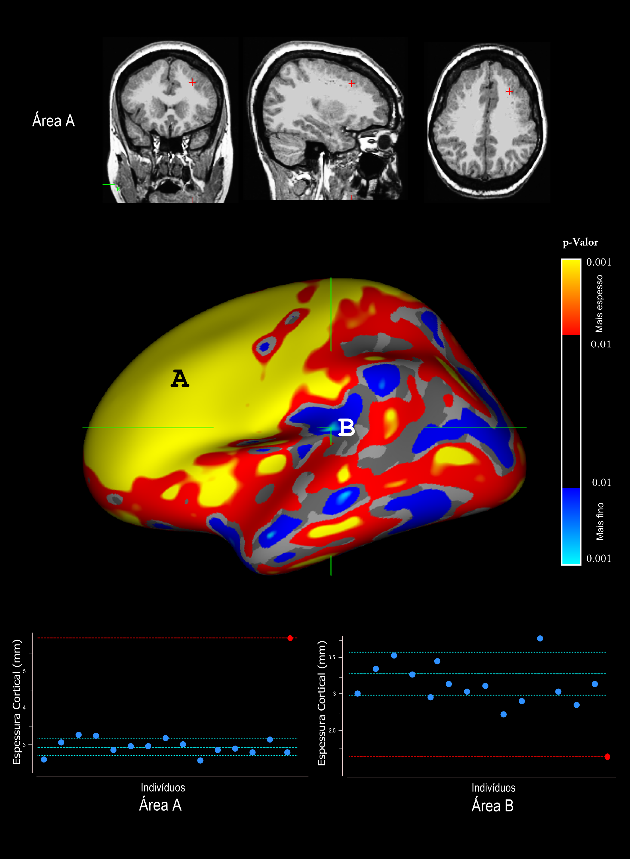
Figura 10 - Exemplo de uma área com aumento da espessura cortical em paciente com polimicrogiria em comparação com controle (Área A) e uma área com afilamento (Área B). Nos gráficos das áreas A e B, a Linha azul tracejada representa a média de espessura cortical do grupo controle; as linhas azuis pontilhadas representam o desvio padrão da medida de espessura cortical do grupo controle. A linha vermelha tracejada é o valor da espessura cortical do indivíduo com polimicrogiria.

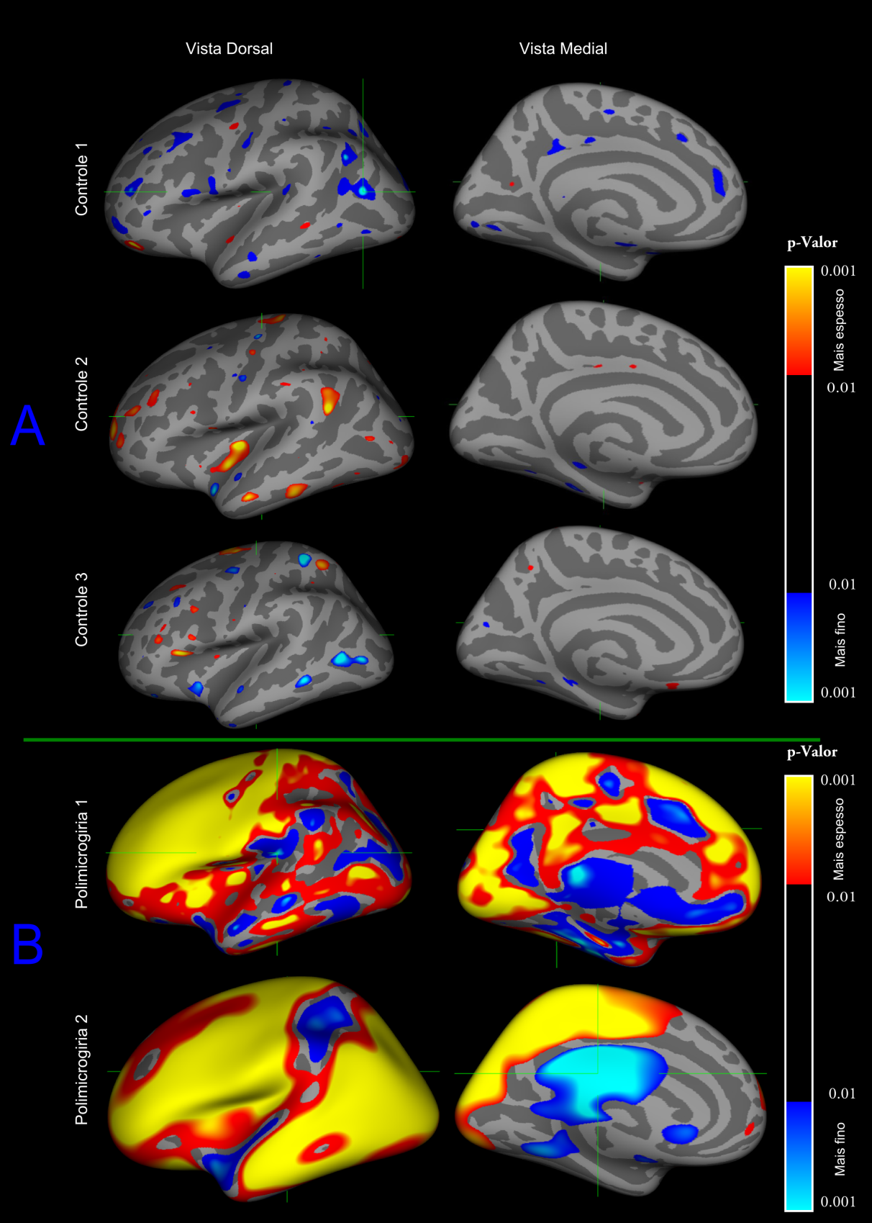
Figura 11 - Vista dorsal e medial da comparação entre três indivíduos normais com o próprio grupo controle (A); e os indivíduos com polimicrogiria comparados ao grupo controle (B).

Doença de Alzheimer
A análise de grupo da espessura cortical entre pacientes com DA e idosos de similar faixa etária saudáveis do grupo controle mostrou redução estatisticamente significante, corrigida para múltiplas comparações com simulação de Monte Carlo (173), (p <0,01) do lobo temporal superior, giro parahipocampal e córtex entorrinal em ambos os hemisférios. No hemisfério direito à redução, também ocorre no istmo do giro do cíngulo e no giro temporal médio. Em ambos os hemisférios, há uma pequena área cortical de pacientes com DA em que há um afilamento do lobo frontal superior.
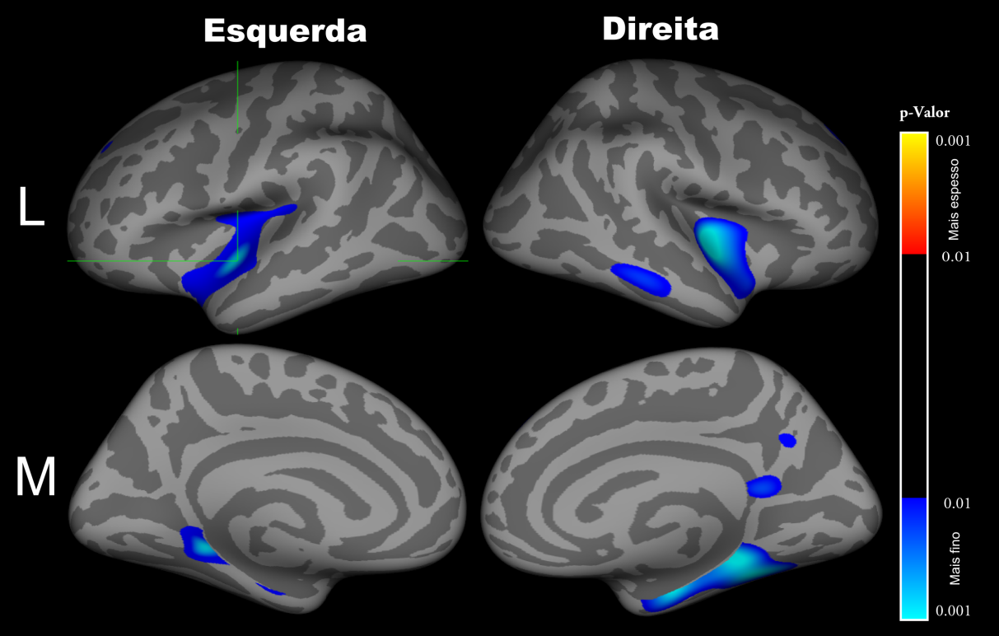
Figura 12 - Comparação da espessura cortical de pacientes com doença de Alzheimer e o grupo de controle de idosos normais.
O gráfico com o hemisfério cerebral inflado das áreas onde a espessura cortical é alterada, comparando os dois grupos (limiar p <0,01), é apresentado na figura 12. Na Figura 12 (L), é possível notar o agrupamento na região do lobo temporal. E na Figura 12 (M), o agrupamento de afilamento cortical é exibido na superfície medial de cada hemisfério.
Utilizando a estimativa do FreeSurfer para o volume das áreas segmentadas (Tabela 7) como entrada para treinar um SVM com função radial de base, produziu-se uma capacidade de discriminação de 85,4% utilizando validação cruzada com 10 passos de permutação.
O número de simulações SVM necessário para determinar as características volumétricas relevantes foi:
µ = $\sum_{k=0}^{n}{\left({n \atop k}\right)}$ (5)
Onde n é o número de áreas segmentadas disponíveis, no nosso caso 45.
Esta simulação revelou como relevantes para discriminar pacientes com DA de indivíduos idosos normais os volumes do corpo caloso posterior e anterior, volume total do hipocampo, tamanho do corno lateral do ventrículo direito e volume de substância cinzenta como mostra a Tabela 5.

Tabela 5 - Estruturas volumétricas úteis para a predição da DA utilizando Support Vector Machines (SVM), ordenados por importância para o modelo SVM
Região Anatômica | Volume Paciente (mm³) | Volume Controle (mm³)
Corno Lateral Ventrículo (D) | 1360 mm³± 989 | 570 mm³± 267
Hipocampo (E) | 2581 mm³± 499 | 3271 mm³± 452
Hipocampo (D) | 2862 mm³± 615 | 3596 mm³± 508
Volume Cortical (E) | 194093 mm³± 14x10³ | 212592 mm³± 19x10³
Volume Cortical (D) | 193095 mm³± 12x10³ | 212620 mm³± 19x10³
CC Posterior | 1771 mm³± 72.03 | 877 mm³± 100
CC Anterior | 596 mm³± 87.42 | 751 mm³± 122
CC – corpo caloso. E – Esquerda. D – Direita.

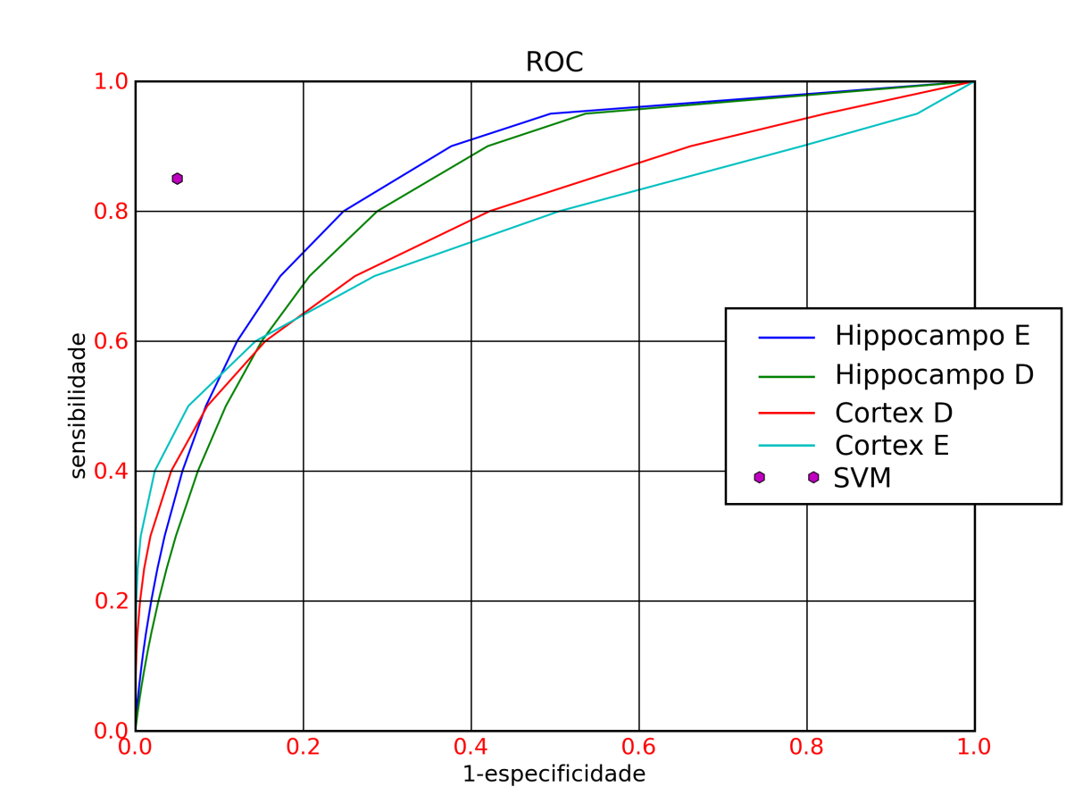
Figura 13 - Curva ROC (receiver operating characteristic) de duas das variáveis utilizadas na
classificação com SVM mostrando que o uso de classificador multivariado tem resultados mais
acurados.

O uso de classificadores multivariados mostrou-se importante já que com apenas uma variável a capacidade de agrupar pacientes com DA e indivíduos saudáveis é baixa (Figura 13).
A Figura 14 mostra a volumetria de cada uma das áreas consideradas relevantes pelo classificador SVM.
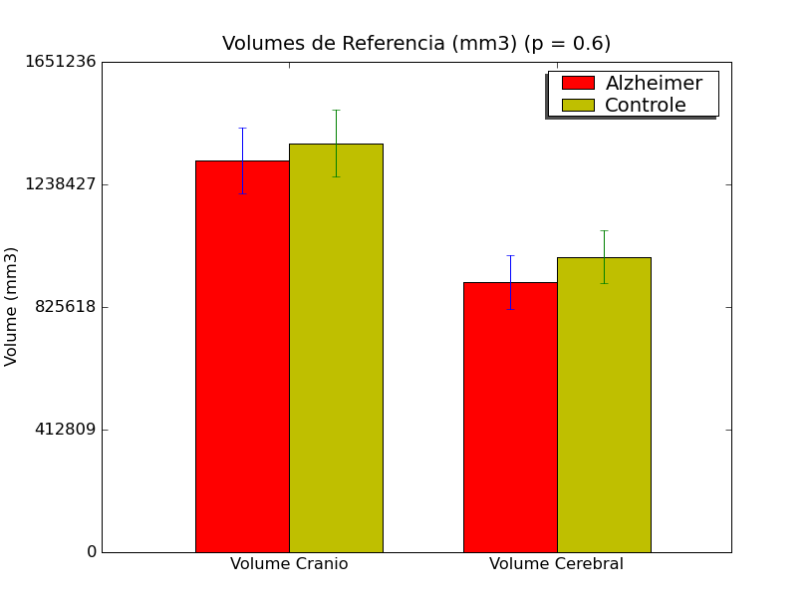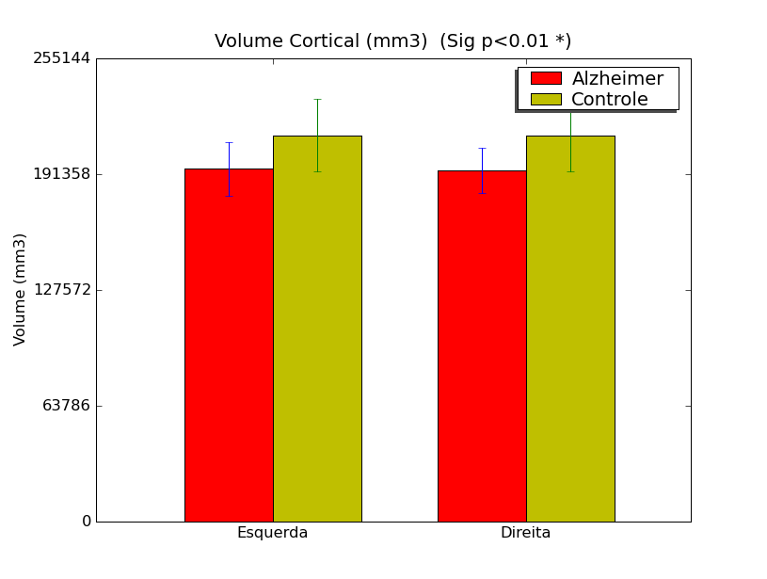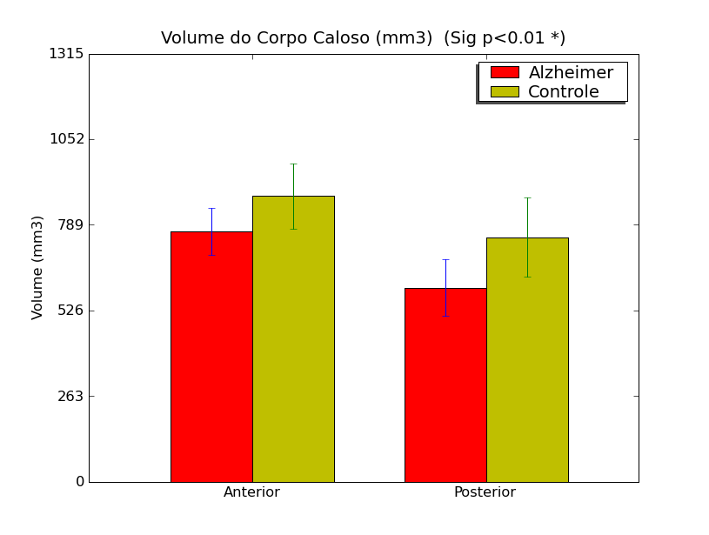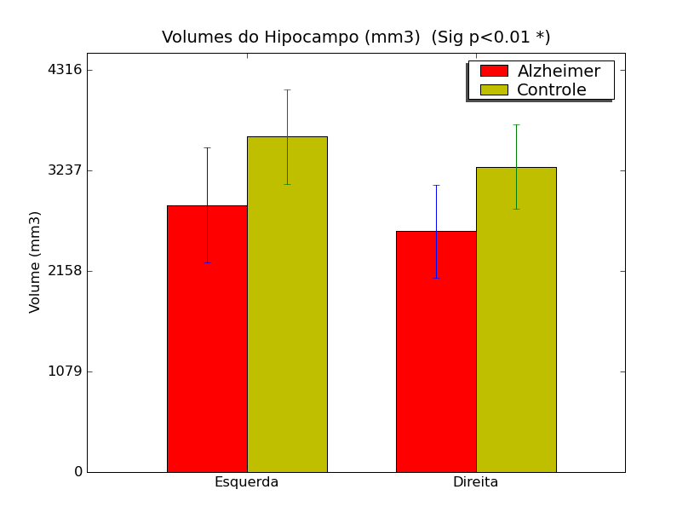
Figura 14 - Comparação de volumes de estruturas utilizadas para discriminar casos de DA de casos normais. (Sig *) São os que mostraram significância estatística (p < 0,05). Barras de erro com desvio padrão.

Discussão
Para simplificar a leitura deste capítulo, dividiu-se a discussão em uma parte relacionada à aplicações da técnica de análise da superfície cortical, e duas outras partes relativas às doenças estudadas.: Os principais aspectos considerados são: como os achados no estudo de polimicrogiria foram interpretados e as limitações deste estudo; e como os achados, com respeito à doença de Alzheimer podem ser compreendidos à luz dos dados apresentados e da literatura existente.

Análise de RM baseada em superfície
Fischl e Dale, em 1999, publicaram dois artigos seminais (29, 30) que foram o embrião do pacote de software hoje conhecido como FreeSurfer (http://surfer.nmr.mgh.harvard.edu).
Vários artigos foram publicados utilizando esta técnica de análise baseada em superfície cortical, incluindo comparações com a técnica de morfometria baseada em voxels, mostrando que a primeira é superior às outras quando se compara a capacidade de aproximação com os achados histológicos (174, 175). Há muitos exemplos com a mesma técnica utilizada neste estudo, que abrange doenças onde o afilamento ou espessamento cortical está alterado em áreas específicas, ou apresenta-se generalizado no cérebro, estes achados não são facilmente perceptíveis numa inspeção visual. Kuperberg e Fischl (56) demonstraram que pacientes com esquizofrenia crônica têm afilamento cortical generalizado, especialmente nas áreas pré-frontais e temporais. De modo similar, os pacientes com esclerose múltipla têm afilamento cortical focal em áreas frontais e temporais, além do afilamento cortical difuso (63). Pacientes com demência também foram estudados com análise baseada em superfície cortical. Dickerson et al. (11) foram capazes de distinguir os efeitos do envelhecimento normal e da demência no afinamento do lobo temporal medial utilizando a mesma implementação de software utilizada no estudo desta tese.
Uma técnica sofisticada de morfometria cortical, aplicada a todo o cérebro também levanta algumas questões. No caso de doenças congênitas existe uma discussão sobre qual seria a melhor abordagem para calcular o número de neurônios: a média de espessura cortical ou o volume de substância cinzenta. Provavelmente, o número de neurônios é mais bem correlacionado ao volume de substância cinzenta do que com espessura média. No entanto, existem alguns fatores conhecidos que alteram o volume cortical, sem alterar o número de neurônios (desidratação, grau de arborização neuronal, componentes do espaço intercelular, etc.). No córtex visual, a proporção de neurônios com relação ao número de células glial é 2,04, significando que cerca de um terço da celularidade é devido a outros tipos de células, e há outras microestruturas que ocupam volume, como a água, a mielina, etc (176). Desta forma, as medidas de espessura cortical ou volume não são medidas diretas do número de neurônios. Por outro lado, o fato de se detectar redução em uma área específica do neocórtex - onde não se esperava que fosse encontrada - não é uma prova direta de uma perturbação no processo de migração neuronal, uma vez que outros fatores podem interferir com a espessura cortical. No entanto, se a população neuronal foi reduzida, seria de se esperar uma redução correspondente na espessura e no volume da substância cinzenta. É Interessante mencionar que outros autores encontraram redução no volume cortical em locais remotos em pacientes com displasia cortical, mas não se fez uma pesquisa mais extensa investigação sobre isto (177). As técnicas de marcação neuronal podem ajudar a esclarecer esta possibilidade e ajudar a verificar mais profundamente a natureza dos achados apresentados nesta tese (178).
Ainda está para ser determinado se o método utilizado aqui é robusto no caso de pacientes com malformação do desenvolvimento cortical. Embora os pacientes deste estudo não tenham córtex com aparência normal, o fato do método utilizado não utilizar um registro direto para um atlas torna menor a chance de falhas de co-localização. Este aspecto é distinto de técnicas tradicionais de processamento de imagem para estudo de grupo. A implementação do FreeSurfer com análise de superfície cortical é diferente de outros métodos de análise baseados em superfície e volumetria convencional através de registro com atlas. A pós-inspeção visual com correção de segmentação propiciou meios para melhorar o grau de confiança dos valores medidos.
Uma outra importante observação a ser levada em conta é que a calibração de dados da análise baseada em superfície cortical em seres humanos constitui um desafio. Apesar da precisão do método poder ser verificada em estudos post mortem (através de medições histológicas de volume e espessura cortical), o viés introduzido pela fixação tecidual poderia dificultar esta comparação. Novos métodos são necessários para confirmar inequivocamente os parâmetros obtidos a partir da análise baseada em superfície cortical.
No que tange a questão de tempo de processamento, a técnica implementada no FreeSurfer apresenta um inconveniente. O consumo de mais de um dia de CPU para analisar os dados de um único paciente, certamente, representa um problema para que este software possa servir para estudos de grandes grupos. Dentre as sugestões para minimizar o tempo consumido estão o uso de clusters de computadores (179, 180) e de computação em grade (181-184). O autor deste trabalho propôs aos criadores do software FreeSurfer a implementação de alguns ou todos os algoritmos utilizando GPU (185). Também, graças à disponibilização do código fonte do FreeSurfer o autor desta tese pode criar uma versão otimizada utilizando as extensões vetoriais (SIMD) da família de processadores AMD64™ (186) que apresenta um ganho de 25% no tempo de análise.

Polimicrogiria
Uma pergunta ainda sem resposta diz respeito ao destino dos neurônios aparentemente não afetado, na polimicrogiria. Isto poderia ser investigado utilizando métodos neuropatológicos micro-estruturais, cuja execução é demorada e complexa. No passado, o foco das pesquisas neuropatológicas era sobre as regiões macroscopicamente alteradas, e não era uma prática comum analisar o restante do manto cortical. Examinar o restante do córtex é particularmente importante, uma vez que o tratamento da epilepsia nessas malformações pode incluir ressecção do córtex com a lesão polimicrogírica, apesar de que há evidências que sugerem que a origem epiléptica, nestes casos, pode envolver uma extensa rede neural (187). Por outro lado, o córtex polimicrogírico pode ser também necessário para o funcionamento normal, impedindo desta forma a ressecção. Há dados que corroboram a funcionalidade das regiões de polimicrogiria partir de diferentes técnicas, incluindo ressonância magnética funcional no córtex polimicrogírico visual, (188), de linguagem e sensitivo (189).
A hipótese de que a substância cinzenta nas áreas aparentemente não afetadas do córtex dos pacientes com polimicrogiria é anormal é apoiada pelos achados deste trabalho. Três possíveis cenários são possíveis neste contexto: o primeiro implicaria num padrão de desenvolvimento relativamente normal nas regiões aparentemente não afetadas, de modo que pensaria que a espessura cortical estaria preservada. A segunda opção é que os neurônios remanescentes são anormais devido à perda de conectividade, ou exposição constante à agressão causada pela epilepsia. Em terceiro lugar, estas regiões são efetivamente atingidas, e os neurônios não são formados normalmente. Neste último caso, se a população neuronal fosse reduzida, isto se refletiria na sua representação volumétrica. Isso poderia representar uma conseqüência posterior de uma migração neuronal para o córtex polimicrogírico afetado, o que contribui para o aumento da espessura cortical nessas áreas. Uma migração neuronal na direção tangencial já foi descrita por Ravicz et al (85, 86). Nos processos migratórios alterado, os neurônios não seguem o padrão normal centrífugo de percurso ditado pelas fibras radiais (190). Em vez disso, os neurônios não formam as camadas corticais em ordem de migração, ou seja, camada 6 antes da camada 5, e assim por diante. O resultado é uma mistura de localização e especificidade das células, o que pode ocasionar focos de descargas neuronais, gerando os sintomas epilépticos (190).
Não há evidência de que esta migração anormal é sozinha responsável pelo aumento da espessura cortical. De fato, o número de neurônios nessas regiões parece ter aumentado (pelo menos a densidade neuronal). O que foi mostrado neste estudo é consistente com qualquer uma das duas hipóteses mencionadas acima.
Na verdade, o mecanismo que guia as células na migração celular não radial é distinto do mecanismo radial, já que os axônios parecem ser a contraparte da glia radial no processo migratório tangencial (178). A teoria mais provável afirma que, a maior parte, senão todos, neurônios associativos Gabaérgicos cheguem a sua localização final no córtex via migração tangencial (178, 191). É possível que a migração dos neurônios na direção tangencial da região parietal pode ser um dos mecanismos para explicar, pelo menos em parte, a lesão no manto cortical nas áreas de polimicrogiria (192).
Além disso, nossos achados evidenciaram o potencial diagnóstico da análise baseada em superfície cortical. Algumas regiões de espessamento cortical podem ser ignoradas no exame convencional, porque o observador não é capaz de distinguir as variações normais e circunvoluções na espessura cortical nas projeções 2D, mesmo se utilizar reformatação multiplanar. Por outro lado, não existe ainda nenhum atlas ou mesmo métodos de treinamento específicos para formar o radiologista na avaliação da espessura cortical da população saudável em todo o córtex. Este método é uma das ferramentas de diagnóstico assistido por computador disponível para ajudar a decisão médica quando a análise de informações complexas deve ser levada em conta para melhorar o diagnóstico e tratamento.

Doença de Alzheimer
Mostrou-se que pacientes com a doença de Alzheimer (DA) com aparecimento tardio comparados com uma população similar sem a doença apresentam uma redução da espessura cortical no córtex lingual e temporal. O método de análise baseado em superfície mostrou achados similares aos encontrados na literatura (7-11) sendo que foi mais específico mostrando que o córtex parietal de pacientes com DA não apresenta afilamento significativo quando comparado com os controles. Por outro lado o hemisfério direito apresentou mais alterações a exemplo de um estudo utilizando técnicas volumétricas (193). O uso de técnicas de inteligência artificial multivariadas como o support vector machine (SVM) forneceram dados adicionais do volume calculado a partir da análise de modelos de superfície, resultados estes que são compatíveis com os dados encontrados na bibliografia tradicional de processamento de imagens de ressonância magnética em DA. Nos parágrafos seguintes se discutirá a interpretação destes achados no caso deste conjunto de dados onde a DA surgiu em idade avançada e com população de controle também idosa; se buscará mostrar que talvez o mecanismo da doença possa ter um começo muito antes e que talvez isto possa ser detectado in vivo a nível macroscópico com estudos de RM.
No estudo tradicional de análise de imagens em DA é habitual encontrar diferenças em termos de fluxo (194), consumo de oxigênio (194, 195) e até mesmo volume de massa cinzenta nos indivíduos com DA no córtex parietal (113). Um estudo (196) afirma "foi observado um aumento significativo nas taxas de atrofia no lobo parietal medial em todas as fases, já no lobo frontal o comprometimento ocorreu mais tarde na doença". No entanto estudos com grupos com menor comprometimento cognitivo (12) mostraram que a diferença é predominante no lobo temporal. Um argumento bem conhecido é que a DA parece ativar seus mecanismos de atuação mais cedo do que os sintomas, devido à reserva cognitiva. Estudou-se uma população com atraso no início dos sintomas, mas não se encontrou provas da existência de um amplo envolvimento cortical, independentemente de qual técnica foi utilizada. Esta idéia é compatível com a hipótese de que, neste grupo específico de doentes idosos com aparecimento menos recente há menos envolvimento do lobo parietal. Além disso, a progressão da DA pode não ter ainda produzido um grande envolvimento cortical, nestes doentes, e a existência de reservas cognitivas não é necessariamente a principal razão pela qual estes indivíduos não apresentavam sintomas de DA anteriormente, apesar do fato de a população estudada ter tido um nível funcional e de ensino acima da média geral. Uma hipótese interessante é que estes doentes podem ter apresentado os sintomas da DA mais tarde na vida simplesmente porque existam mecanismos da doença, que isolados poderiam induzir a uma progressão mais atrasada.
Os afilamentos corticais na região temporal, córtex límbico e entorrinal confirmam a literatura anterior de análise da espessura cortical e de análise volumétrica baseada em superfícies na DA (7, 9). Também confirma com os resultados de estudos na DA com ligeira diminuição cognitiva ou aparecimento recente (12, 111, 197, 198) com relação à diminuição de volume que ocorre no centro da região medial do lobo temporal.
O lobo parietal não foi detectado como uma região de afilamento cortical em doentes com DA. Apesar de que estudos de perfusão apontam que o córtex parietal tem menor fluxo sanguíneo na DA, estudos utilizando imagens com marcador de beta-amilóide confirmam também que no caso de DA com pouca diminuição cognitiva o córtex parietal não é uma zona relevante (8).
Os achados deste trabalho reforçam a importância de estudos de imagem de RM em grupos de pacientes com características específicas na DA como: pouco déficit cognitivo (7, 8, 12, 197), sintomas recentes (61), aparecimento tardio ou precoce (198), alto ou baixo nível de educação escolar, mutação de ApoE4 (107) para compreender os distintos mecanismos de dano produzido pela doença de Alzheimer no sistema nervoso.
As diferenças entre o afilamento cortical do hemisfério direito para o esquerdo não são fáceis de explicar. Uma possível teoria é a preservação de alguma das áreas de linguagem no começo da doença.
Até onde se investigou, esta é a primeira descrição do uso de SVM como um classificador treinado para detectar a DA. O uso de um classificador multivariado foi motivado pela dificuldade de obter uma classificação adequada utilizando uma curva ROC (Figura 13). Esta técnica também tem sido estudada com características de volumetria neuroanatômica (114, 199) e dados de EEG (200). Notou-se uma convergência de resultados bastante interessante a partir de diferentes abordagens de análise, livres de quaisquer formalismos dos pressupostos clássicos da estatística, e com o poder de fornecer informação de padrões oriundos do comportamento dos dados, sem restrições a priori. O autor opina que os resultados apresentados ajudam a adicionar informações robustas dos resultados obtidos em regiões específicas do córtex. Se esse marcador é reprodutível a nível individual, isto é outra ferramenta que deve ser capaz de fornecer parâmetros para orientar a decisão sobre quando o neurologista deve começar o tratamento médico adequado, quando disponível.
Outro ponto digno de nota é que as conclusões aqui apresentadas estão na mesma linha que outros estudos em busca de um biomarcador para a DA, uma vez que estudos neuropatológicos para confirmar a DA são praticamente impossíveis na prática clínica. Ao mesmo tempo, a avaliação clínica é tem um fator subjetivo e é propenso a erros, também cabe dizer que não existe um claro prognóstico de um paciente baseado nos critérios diagnósticos. O uso de SVM em dados volumétricos e outras técnicas especializadas de classificação estatística baseada em imagem se mostram métodos promissores para melhorar o diagnóstico e a progressão da DA.

Conclusão
- A técnica de estudo de imagens utilizando métodos baseados em superfície, mostrou-se bastante acurada visualmente, tanto em casos em que a alteração morfológica era moderada, como em casos em que havia uma grave deformação da superfície cortical.
- Com respeito à polimicrogiria, os achados relatados nesta tese indicam que há regiões de reduzida espessura cortical que, do ponto de vista visual radiológico, era consideradas como normais em pacientes com polimicrogiria. Estes achados sugerem uma alteração no padrão de migração neuronal.
- Os achados em pacientes com doença de Alzheimer são compatíveis com a literatura disponível e os ampliam: em pacientes com a demência de Alzheimer foi apresentada uma diferença de espessura cortical, entre o hemisfério esquerdo e direito.
- O uso de técnicas de inteligência artificial, como o SVM, mostrou-se promissor como um método objetivo para auxiliar o diagnóstico clínico da doença de Alzheimer.
Como proposta de trabalho futuro o autor sugere que a criação de um banco de dados morfométrico, obtido a partir da rotina clínica, pode ser um método importante de detecção de doenças degenerativas do sistema nervoso central.

Anexos

Anexo I - Termo de Consentimento Livre e esclarecido pós-informado dos pacientes com Polimicrogiria e Doença de Alzheimer
Este trabalho segue desenho de aplicação de nova metodologia com análise retrospectiva dos dados. A análise dos dados é feita a partir de imagens de casuística de grupos de pacientes já utilizados em estudos anteriores (73) e (167).
Foi aprovada pela comissão de ética a dispensa do termo de consentimento por se tratar de um trabalho retrospectivo.

Anexo II - Dados demográficos

Tabela 6 - Dados clínicos, demográficos e resultados de teste neuropsicológico dos indivíduos com DA (n = 14) e controles (n = 20).
Código | Sexo | Idade | Diagnóstico | Educação em anos | Histórico Familiar | MMSE | Início Sintomas (meses)
ALZ01 | M | 78 | DA | 17 | N | 24 | 28
ALZ02 | F | 77 | DA | 12 | N | 26 | 12
ALZ03 | F | 70 | DA | 4 | N | 19 | 24
ALZ04 | M | 68 | DA | 9 | S | 21 | 36
ALZ05 | F | 80 | DA | 4 | N | 20 | 12
ALZ06 | M | 74 | DA | 10 | N | 21 | 36
ALZ07 | M | 77 | DA | 4 | N | 22 | 24
ALZ08 | F | 76 | DA | 4 | N | 22 | 18
ALZ09 | F | 76 | DA | 8 | N | 21 | 18
ALZ10 | F | 74 | DA | 4 | S | 18 | 24
ALZ11 | M | 84 | DA | 7 | N | 24 | 8
ALZ12 | F | 79 | DA | 12 | S | 24 | 18
ALZ13 | M | 79 | DA | 9 | N | 21 | 10
ALZ14 | M | 75 | DA | 4 | S | 19 | 48
CTL01 | F | 80 | CTL | 8 | N | 28 | N/A
CTL02 | F | 74 | CTL | 4 | N | 28 | N/A
CTL03 | F | 75 | CTL | 15 | N | 27 | N/A
CTL04 | M | 76 | CTL | 11 | N | 28 | N/A
CTL05 | M | 76 | CTL | 4 | N | 26 | N/A
CTL06 | F | 72 | CTL | 16 | N | 29 | N/A
CTL07 | F | 70 | CTL | 5 | N | 26 | N/A
CTL08 | M | 80 | CTL | 4 | N | 26 | N/A
CTL09 | F | 68 | CTL | 8 | N | 29 | N/A
CTL10 | M | 71 | CTL | 16 | N | 29 | N/A
CTL11 | M | 75 | CTL | 8 | N | 27 | N/A
CTL12 | M | 75 | CTL | 4 | N | 25 | N/A
CTL13 | M | 68 | CTL | 11 | N | 30 | N/A
CTL14 | M | 73 | CTL | 11 | N | 29 | N/A
CTL15 | M | 75 | CTL | 4 | N | 27 | N/A
CTL16 | F | 74 | CTL | 16 | N | 29 | N/A
CTL17 | F | 75 | CTL | 15 | N | 29 | N/A
CTL18 | F | 66 | CTL | 16 | N | 30 | N/A
CTL19 | F | 66 | CTL | 15 | N | 29 | N/A
CTL20 | F | 70 | CTL | 4 | N | 27 | N/A
Notas: M – masculino F – feminino; DA – Doença de Alzheimer, CTL - Controle; N – Não presente; S – Presente; N/A – Não se Aplica.
Anexo III
Tabela 7 - Estruturas cerebrais mensuradas no processo de segmentação do FreeSurfer – Coluna 2 indica a existência de medição separada para cada hemisfério (D,E).
3º Ventrículo
4º Ventrículo
5º Ventrículo
Amígdala | D,E
Área Accumbens | D,E
Artéria basilar | D,E
Caudado | D,E
Corpo Caloso medial anterior
Corpo Caloso medial posterior
Corpo Caloso parte anterior
Corpo Caloso parte Central
Corpo Caloso posterior
Corno do Ventrículo Lateral | D,E
Córtex | D,E
DC Ventral | D,E
Hipocampo | D,E
Líquor
Nervo óptico | D,E
Pálido | D,E
Plexo coróide | D,E
Putâmen | D,E
Subst. branca cerebelo | D,E
Tálamo | D,E
Tronco Encefálico
Ventrículo Lateral | D,E

Anexo IV
CD com dados de RM utilizados
Versão PDF da Tese

Referências
1. Barkovich AJ, Kuzniecky RI, Jackson GD, Guerrini R, Dobyns WB. Classification system for malformations of cortical development: update 2001. Neurology2001 Dec 26;57(12):2168-78.
2. Chang BS, Piao X, Bodell A, Basel-Vanagaite L, Straussberg R, Dobyns WB, et al. Bilateral frontoparietal polymicrogyria: clinical and radiological features in 10 families with linkage to chromosome 16. Ann Neurol2003 May;53(5):596-606.
3. Ang ES, Jr., Gluncic V, Duque A, Schafer ME, Rakic P. Prenatal exposure to ultrasound waves impacts neuronal migration in mice. Proc Natl Acad Sci U S A2006 Aug 22;103(34):12903-10.
4. Barkovich AJ, Raybaud CA. Malformations of cortical development. Neuroimaging clinics of North America2004 Aug;14(3):401-23.
5. M. J. Kendall MCCANHM. THERAPEUTIC PROGRESS;REVIEW XVIII ALZHEIMER'S DISEASE. Journal of Clinical Pharmacy and Therapeutics1985;10(4):327-36.
6. Becker RE, Greig NH. Alzheimer's disease drug development in 2008 and beyond: problems and opportunities. Curr Alzheimer Res2008 Aug;5(4):346-57.
7. Desikan RS, Fischl B, Cabral HJ, Kemper TL, Guttmann CR, Blacker D, et al. MRI measures of temporoparietal regions show differential rates of atrophy during prodromal AD. Neurology2008 Jul 30.
8. Dickerson BC, Bakkour A, Salat DH, Feczko E, Pacheco J, Greve DN, et al. The Cortical Signature of Alzheimer's Disease: Regionally Specific Cortical Thinning Relates to Symptom Severity in Very Mild to Mild AD Dementia and is Detectable in Asymptomatic Amyloid-Positive Individuals. Cereb Cortex2008 Jul 16.
9. Du AT, Schuff N, Kramer JH, Rosen HJ, Gorno-Tempini ML, Rankin K, et al. Different regional patterns of cortical thinning in Alzheimer's disease and frontotemporal dementia. Brain2007 Apr;130(Pt 4):1159-66.
10. Dickerson BC, Fenstermacher E, Salat DH, Wolk DA, Maguire RP, Desikan R, et al. Detection of cortical thickness correlates of cognitive performance: Reliability across MRI scan sessions, scanners, and field strengths. Neuroimage2008 Jan 1;39(1):10-8.
11. Dickerson BC, Feczko E, Augustinack JC, Pacheco J, Morris JC, Fischl B, et al. Differential effects of aging and Alzheimer's disease on medial temporal lobe cortical thickness and surface area. Neurobiol Aging2007 Sep 13.
12. Singh V, Chertkow H, Lerch JP, Evans AC, Dorr AE, Kabani NJ. Spatial patterns of cortical thinning in mild cognitive impairment and Alzheimer's disease. Brain2006 November 1, 2006;129(11):2885-93.
13. Purcell EM, Torrey HC, Pound RV. Resonance Absorption by Nuclear Magnetic Moments in a Solid. Physical Review1946;69(1-2):37.
14. Bloch F. Nuclear Induction. Physical Review1946;70(7-8):460.
15. Blamire AM. The technology of MRI--the next 10 years? Br J Radiol2008 Aug;81(968):601-17.
16. Ogawa S, Lee TM. Magnetic resonance imaging of blood vessels at high fields: in vivo and in vitro measurements and image simulation. Magn Reson Med1990 Oct;16(1):9-18.
17. Ogawa S, Lee TM, Kay AR, Tank DW. Brain magnetic resonance imaging with contrast dependent on blood oxygenation. Proc Natl Acad Sci U S A1990 Dec;87(24):9868-72.
18. Bandettini PA, Wong EC, Jesmanowicz A, Hinks RS, Hyde JS. Spin-echo and gradient-echo EPI of human brain activation using BOLD contrast: a comparative study at 1.5 T. NMR Biomed1994 Mar;7(1-2):12-20.
19. Basser PJ, Mattiello J, LeBihan D. MR diffusion tensor spectroscopy and imaging. Biophys J1994 Jan;66(1):259-67.
20. Assaf Y, Pasternak O. Diffusion tensor imaging (DTI)-based white matter mapping in brain research: a review. J Mol Neurosci2008;34(1):51-61.
21. Filippi M, Agosta F. Magnetization transfer MRI in multiple sclerosis. J Neuroimaging2007 Apr;17 Suppl 1:22S-6S.
22. Henderson RG. Nuclear magnetic resonance imaging: a review. J R Soc Med1983 Mar;76(3):206-12.
23. Rudkin TM, Arnold DL. Proton magnetic resonance spectroscopy for the diagnosis and management of cerebral disorders. Arch Neurol1999 Aug;56(8):919-26.
24. Ashburner J, Friston KJ. Voxel-based morphometry--the methods. Neuroimage2000 Jun;11(6 Pt 1):805-21.
25. Ashburner J, Friston KJ. Why voxel-based morphometry should be used. Neuroimage2001 Dec;14(6):1238-43.
26. Bookstein FL. "Voxel-based morphometry" should not be used with imperfectly registered images. Neuroimage2001 Dec;14(6):1454-62.
27. Gu X, Wang Y, Chan TF, Thompson PM, Yau ST. Genus zero surface conformal mapping and its application to brain surface mapping. Inf Process Med Imaging2003 Jul;18:172-84.
28. Gu X, Wang Y, Chan TF, Thompson PM, Yau ST. Genus zero surface conformal mapping and its application to brain surface mapping. IEEE Trans Med Imaging2004 Aug;23(8):949-58.
29. Fischl B, Sereno MI, Dale AM. Cortical surface-based analysis. II: Inflation, flattening, and a surface-based coordinate system. Neuroimage1999 Feb;9(2):195-207.
30. Dale AM, Fischl B, Sereno MI. Cortical surface-based analysis. I. Segmentation and surface reconstruction. Neuroimage1999 Feb;9(2):179-94.
31. Kim JS, Singh V, Lee JK, Lerch J, Ad-Dab'bagh Y, MacDonald D, et al. Automated 3-D extraction and evaluation of the inner and outer cortical surfaces using a Laplacian map and partial volume effect classification. Neuroimage2005 Aug 1;27(1):210-21.
32. Angenent S, Haker S, Tannenbaum A, Kikinis R. On the Laplace-Beltrami operator and brain surface flattening. IEEE transactions on medical imaging1999 Aug;18(8):700-11.
33. Xu M, Thompson PM, Toga AW. Adaptive Reproducing Kernel Particle Method for Extraction of the Cortical Surface. IEEE transactions on medical imaging2006 June;25(6):755-67.
34. Ju L, Hurdal MK, Stern J, Rehm K, Schaper K, Rottenberg D. Quantitative evaluation of three cortical surface flattening methods. Neuroimage2005 Dec;28(4):869-80.
35. Han XaX, C.Y. and Braga Neto, U. and Prince, J.L. Topology correction in brain cortex segmentation using a multiscale, graph-based algorithm. IEEE transactions on medical imaging2002;21(2):109-21.
36. Bazin P-L, Pham DL. Topology correction of segmented medical images using a fast marching algorithm. Comput Methods Prog Biomed2007;88(2):182-90.
37. Wing Kam Liu SJ, Yi Fei Zhang,. Reproducing kernel particle methods. International Journal for Numerical Methods in Fluids1995;20(8-9):1081-106.
38. Fischl B, Dale AM. Measuring the thickness of the human cerebral cortex from magnetic resonance images. Proc Natl Acad Sci U S A2000 Sep 26;97(20):11050-5.
39. Fischl B, Rajendran N, Busa E, Augustinack J, Hinds O, Yeo BT, et al. Cortical folding patterns and predicting cytoarchitecture. Cereb Cortex2008 Aug;18(8):1973-80.
40. Van Essen DC, Drury HA. Structural and functional analyses of human cerebral cortex using a surface-based atlas. J Neurosci1997 Sep 15;17(18):7079-102.
41. Van Essen DC, Drury HA, Dickson J, Harwell J, Hanlon D, Anderson CH. An integrated software suite for surface-based analyses of cerebral cortex. J Am Med Inform Assoc2001 Sep-Oct;8(5):443-59.
42. Van Essen DC, Dierker D, Snyder AZ, Raichle ME, Reiss AL, Korenberg J. Symmetry of cortical folding abnormalities in Williams syndrome revealed by surface-based analyses. J Neurosci2006 May 17;26(20):5470-83.
43. Nordahl CW, Dierker D, Mostafavi I, Schumann CM, Rivera SM, Amaral DG, et al. Cortical folding abnormalities in autism revealed by surface-based morphometry. J Neurosci2007 Oct 24;27(43):11725-35.
44. Csernansky JG, Gillespie SK, Dierker DL, Anticevic A, Wang L, Barch DM, et al. Symmetric abnormalities in sulcal patterning in schizophrenia. Neuroimage2008 Jul 29.
45. Fischl B, van der Kouwe A, Destrieux C, Halgren E, Segonne F, Salat DH, et al. Automatically parcellating the human cerebral cortex. Cereb Cortex2004 Jan;14(1):11-22.
46. Fischl B, Salat DH, Busa E, Albert M, Dieterich M, Haselgrove C, et al. Whole brain segmentation: automated labeling of neuroanatomical structures in the human brain. Neuron2002 Jan 31;33(3):341-55.
47. Desikan RS, Segonne F, Fischl B, Quinn BT, Dickerson BC, Blacker D, et al. An automated labeling system for subdividing the human cerebral cortex on MRI scans into gyral based regions of interest. Neuroimage2006 Jul 1;31(3):968-80.
48. Fischl B, Sereno MI, Tootell RB, Dale AM. High-resolution intersubject averaging and a coordinate system for the cortical surface. Human brain mapping1999;8(4):272-84.
49. Segonne F, Dale AM, Busa E, Glessner M, Salat D, Hahn HK, et al. A hybrid approach to the skull stripping problem in MRI. Neuroimage2004 Jul;22(3):1060-75.
50. Fischl B, Liu A, Dale AM. Automated manifold surgery: constructing geometrically accurate and topologically correct models of the human cerebral cortex. IEEE transactions on medical imaging2001 Jan;20(1):70-80.
51. Benner T, Wisco JJ, van der Kouwe AJ, Fischl B, Vangel MG, Hochberg FH, et al. Comparison of manual and automatic section positioning of brain MR images. Radiology2006 Apr;239(1):246-54.
52. Han X, Jovicich J, Salat D, van der Kouwe A, Quinn B, Czanner S, et al. Reliability of MRI-derived measurements of human cerebral cortical thickness: the effects of field strength, scanner upgrade and manufacturer. Neuroimage2006 Aug 1;32(1):180-94.
53. Jovicich J, Czanner S, Greve D, Haley E, van der Kouwe A, Gollub R, et al. Reliability in multi-site structural MRI studies: effects of gradient non-linearity correction on phantom and human data. Neuroimage2006 Apr 1;30(2):436-43.
54. Rosas HD, Liu AK, Hersch S, Glessner M, Ferrante RJ, Salat DH, et al. Regional and progressive thinning of the cortical ribbon in Huntington's disease. Neurology2002 Mar 12;58(5):695-701.
55. Rosas HD, Salat DH, Lee SY, Zaleta AK, Pappu V, Fischl B, et al. Cerebral cortex and the clinical expression of Huntington's disease: complexity and heterogeneity. Brain2008 Apr;131(Pt 4):1057-68.
56. Kuperberg GR, Broome MR, McGuire PK, David AS, Eddy M, Ozawa F, et al. Regionally localized thinning of the cerebral cortex in schizophrenia. Archives of general psychiatry2003 Sep;60(9):878-88.
57. Voets NL, Hough MG, Douaud G, Matthews PM, James A, Winmill L, et al. Evidence for abnormalities of cortical development in adolescent-onset schizophrenia. Neuroimage2008 Aug 26.
58. Wisco JJ, Kuperberg G, Manoach D, Quinn BT, Busa E, Fischl B, et al. Abnormal cortical folding patterns within Broca's area in schizophrenia: evidence from structural MRI. Schizophr Res2007 Aug;94(1-3):317-27.
59. Nesvag R, Lawyer G, Varnas K, Fjell AM, Walhovd KB, Frigessi A, et al. Regional thinning of the cerebral cortex in schizophrenia: effects of diagnosis, age and antipsychotic medication. Schizophr Res2008 Jan;98(1-3):16-28.
60. Salat DH, Buckner RL, Snyder AZ, Greve DN, Desikan RS, Busa E, et al. Thinning of the cerebral cortex in aging. Cereb Cortex2004 Jul;14(7):721-30.
61. Gold BT, Balota DA, Cortese MJ, Sergent-Marshall SD, Snyder AZ, Salat DH, et al. Differing neuropsychological and neuroanatomical correlates of abnormal reading in early-stage semantic dementia and dementia of the Alzheimer type. Neuropsychologia2005;43(6):833-46.
62. Espeseth T, Westlye LT, Fjell AM, Walhovd KB, Rootwelt H, Reinvang I. Accelerated age-related cortical thinning in healthy carriers of apolipoprotein E epsilon 4. Neurobiol Aging2008 Mar;29(3):329-40.
63. Sailer M, Fischl B, Salat D, Tempelmann C, Schonfeld MA, Busa E, et al. Focal thinning of the cerebral cortex in multiple sclerosis. Brain2003 Aug;126(Pt 8):1734-44.
64. Hadjikhani N, Joseph RM, Snyder J, Tager-Flusberg H. Anatomical differences in the mirror neuron system and social cognition network in autism. Cereb Cortex2006 Sep;16(9):1276-82.
65. DaSilva AF, Granziera C, Snyder J, Hadjikhani N. Thickening in the somatosensory cortex of patients with migraine. Neurology2007 Nov 20;69(21):1990-5.
66. McDonald CR, Hagler DJ, Jr., Ahmadi ME, Tecoma E, Iragui V, Dale AM, et al. Subcortical and cerebellar atrophy in mesial temporal lobe epilepsy revealed by automatic segmentation. Epilepsy Res2008 May;79(2-3):130-8.
67. McDonald CR, Hagler DJ, Jr., Ahmadi ME, Tecoma E, Iragui V, Gharapetian L, et al. Regional neocortical thinning in mesial temporal lobe epilepsy. Epilepsia2008 May;49(5):794-803.
68. Wolosin SM, Richardson ME, Hennessey JG, Denckla MB, Mostofsky SH. Abnormal cerebral cortex structure in children with ADHD. Human brain mapping2007 Nov 5.
69. Walhovd KB, Fjell AM, Reinvang I, Lundervold A, Fischl B, Salat D, et al. Cortical volume and speed-of-processing are complementary in prediction of performance intelligence. Neuropsychologia2005;43(5):704-13.
70. Walhovd KB, Moe V, Slinning K, Due-Tonnessen P, Bjornerud A, Dale AM, et al. Volumetric cerebral characteristics of children exposed to opiates and other substances in utero. Neuroimage2007 Jul 15;36(4):1331-44.
71. Chang BS, Piao X, Giannini C, Cascino GD, Scheffer I, Woods CG, et al. Bilateral generalized polymicrogyria (BGP): a distinct syndrome of cortical malformation. Neurology2004 May 25;62(10):1722-8.
72. Barkovich AJ, Rowley HA, Andermann F. MR in partial epilepsy: value of high-resolution volumetric techniques. AJNR Am J Neuroradiol1995 Feb;16(2):339-43.
73. Leite CdC. Malformações do desenvolvimento cortical: avaliação através da espectroscopia de prótons com aquisição simultânea de múltiplos volumes de interesse [Livre Docencia]. São Paulo: Universidade de São Paulo; 2003.
74. John M. Pellock WED, Blaise F. D. Bourgeois, Raman Sankar, Douglas R. Nordli. Pediatric Epilepsy: Diagnosis and Therapy. 3rd ed: Demos Medical Publishing, LLC; 2007.
75. Kotini A, Camposano S, Hara K, Salat D, Cole A, Stufflebeam S, et al. Cortical thickness in a case of congenital unilateral perisylvian syndrome. Neurol Clin Neurophysiol2004;2004:4.
76. Piao X, Basel-Vanagaite L, Straussberg R, Grant P, Pugh E, Doheny K, et al. An autosomal recessive form of bilateral frontoparietal polymicrogyria maps to chromosome 16q12.2-21. Am J Hum Genet2002 Apr 1;70(4):1028-33.
77. Bottani A, Orrico A, Galli L, Karam O, Haenggeli C, Ferey S, et al. Unilateral focal polymicrogyria in a patient with classical Aarskog-Scott syndrome due to a novel missense mutation in an evolutionary conserved RhoGEF domain of the faciogenital dysplasia gene FGD1. Am J Med Genet A2007 Oct 1;143(19):2334-8.
78. Villard L, Nguyen K, Cardoso C, Martin CL, Weiss AM, Sifry-Platt M, et al. A locus for bilateral perisylvian polymicrogyria maps to Xq28. Am J Hum Genet2002 Apr;70(4):1003-8.
79. Chang BS, Apse KA, Caraballo R, Cross JH, McLellan A, Jacobson RD, et al. A familial syndrome of unilateral polymicrogyria affecting the right hemisphere. Neurology2006 Jan 10;66(1):133-5.
80. Miyazaki M, Hashimoto T, Omura H, Satomura S, Bando N, Yoshimoto T, et al. Infantile spasms with predominantly unilateral cerebral abnormalities. Neuropediatrics1994 Dec;25(6):325-30.
81. Friocourt G, Liu JS, Antypa M, Rakic S, Walsh CA, Parnavelas JG. Both doublecortin and doublecortin-like kinase play a role in cortical interneuron migration. J Neurosci2007 Apr 4;27(14):3875-83.
82. Komuro H, Rakic P. Dynamics of granule cell migration: a confocal microscopic study in acute cerebellar slice preparations. J Neurosci1995 Feb;15(2):1110-20.
83. Komuro H, Rakic P. Distinct modes of neuronal migration in different domains of developing cerebellar cortex. J Neurosci1998 Feb 15;18(4):1478-90.
84. Morozov YM, Ayoub AE, Rakic P. Translocation of synaptically connected interneurons across the dentate gyrus of the early postnatal rat hippocampus. J Neurosci2006 May 10;26(19):5017-27.
85. Rakic P. Radial versus tangential migration of neuronal clones in the developing cerebral cortex. Proc Natl Acad Sci U S A1995 Dec 5;92(25):11323-7.
86. Rakic P. Developmental and evolutionary adaptations of cortical radial glia. Cereb Cortex2003 Jun;13(6):541-9.
87. Rakic P. The radial edifice of cortical architecture: from neuronal silhouettes to genetic engineering. Brain research reviews2007 Oct;55(2):204-19.
88. Guerrini R, Dobyns WB, Barkovich AJ. Abnormal development of the human cerebral cortex: genetics, functional consequences and treatment options. Trends Neurosci2008 Mar;31(3):154-62.
89. Burneo JG, Kuzniecky RI, Bebin M, Knowlton RC. Cortical reorganization in malformations of cortical development: a magnetoencephalographic study. Neurology2004 Nov 23;63(10):1818-24.
90. Zilka N, Novak M. The tangled story of Alois Alzheimer. Bratisl Lek Listy2006;107(9-10):343-5.
91. Moller HJ, Graeber MB. The case described by Alois Alzheimer in 1911. Historical and conceptual perspectives based on the clinical record and neurohistological sections. Eur Arch Psychiatry Clin Neurosci1998;248(3):111-22.
92. Graeber MB, Kosel S, Egensperger R, Banati RB, Muller U, Bise K, et al. Rediscovery of the case described by Alois Alzheimer in 1911: historical, histological and molecular genetic analysis. Neurogenetics1997 May;1(1):73-80.
93. Pangalos MN, Schechter LE, Hurko O. Drug development for CNS disorders: strategies for balancing risk and reducing attrition. Nat Rev Drug Discov2007;6(7):521-32.
94. Monfort JC. A population-based study of dementia in 85-year-olds. N Engl J Med1993 Jul 1;329(1):63-4.
95. Roman GC, Goldstein M. A population-based study of dementia in 85-year-olds. N Engl J Med1993 Jul 1;329(1):63; author reply 4.
96. Skoog I, Nilsson L, Palmertz B, Andreasson LA, Svanborg A. A population-based study of dementia in 85-year-olds. N Engl J Med1993 Jan 21;328(3):153-8.
97. Evans DA, Funkenstein HH, Albert MS, Scherr PA, Cook NR, Chown MJ, et al. Prevalence of Alzheimer's disease in a community population of older persons. Higher than previously reported. JAMA1989 Nov 10;262(18):2551-6.
98. Weiner MF. Perspective on race and ethnicity in Alzheimer's disease research. Alzheimers Dement2008 Jul;4(4):233-8.
99. Nitrini R, Caramelli P, Herrera E, Jr., Bahia VS, Caixeta LF, Radanovic M, et al. Incidence of dementia in a community-dwelling Brazilian population. Alzheimer Dis Assoc Disord2004 Oct-Dec;18(4):241-6.
100. Herrera E, Jr., Caramelli P, Silveira AS, Nitrini R. Epidemiologic survey of dementia in a community-dwelling Brazilian population. Alzheimer Dis Assoc Disord2002 Apr-Jun;16(2):103-8.
101. Meguro K, Meguro M, Caramelli P, Ishizaki J, Ambo H, Chubaci RY, et al. Elderly Japanese emigrants to Brazil before World War II: II. Prevalence of senile dementia. Int J Geriatr Psychiatry2001 Aug;16(8):775-9.
102. Bahia VS, Kok F, Marie SN, Shinjo SO, Caramelli P, Nitrini R. Polymorphisms of APOE and LRP genes in Brazilian individuals with Alzheimer disease. Alzheimer Dis Assoc Disord2008 Jan-Mar;22(1):61-5.
103. Brookmeyer R, Johnson E, Ziegler-Graham K, Arrighi HM. Forecasting the global burden of Alzheimer's disease. Alzheimer's and Dementia2007;3(3):186-91.
104. McCarron MO, Nicoll JA, Stewart J, Ironside JW, Mann DM, Love S, et al. The apolipoprotein E epsilon2 allele and the pathological features in cerebral amyloid angiopathy-related hemorrhage. J Neuropathol Exp Neurol1999 Jul;58(7):711-8.
105. Bobinski M, de Leon MJ, Wegiel J, Desanti S, Convit A, Saint Louis LA, et al. The histological validation of post mortem magnetic resonance imaging-determined hippocampal volume in Alzheimer's disease. Neuroscience2000;95(3):721-5.
106. Nitrini R. The cure of one of the most frequent types of dementia: a historical parallel. Alzheimer Dis Assoc Disord2005 Jul-Sep;19(3):156-8.
107. de Silva HA, Gunatilake SB, Johnston C, Warden D, Smith AD. Medial temporal lobe atrophy, apolipoprotein genotype, and plasma homocysteine in Sri Lankan patients with Alzheimer's disease. Exp Aging Res2005 Jul-Sep;31(3):345-54.
108. Falke E, Nissanov J, Mitchell TW, Bennett DA, Trojanowski JQ, Arnold SE. Subicular dendritic arborization in Alzheimer's disease correlates with neurofibrillary tangle density. Am J Pathol2003 Oct;163(4):1615-21.
109. Prusiner SB. Molecular biology and genetics of neurodegenerative diseases caused by prions. Adv Virus Res1992;41:241-80.
110. Johansson C, Skoog I. A population-based study on the association between dementia and hip fractures in 85-year olds. Aging (Milano)1996 Jun;8(3):189-96.
111. Fox NC, Warrington EK, Freeborough PA, Hartikainen P, Kennedy AM, Stevens JM, et al. Presymptomatic hippocampal atrophy in Alzheimer's disease. A longitudinal MRI study. Brain1996 Dec;119 ( Pt 6):2001-7.
112. Frisoni GB, Beltramello A, Weiss C, Geroldi C, Bianchetti A, Trabucchi M. Linear measures of atrophy in mild Alzheimer disease. AJNR Am J Neuroradiol1996 May;17(5):913-23.
113. Foundas AL, Leonard CM, Mahoney SM, Agee OF, Heilman KM. Atrophy of the hippocampus, parietal cortex, and insula in Alzheimer's disease: a volumetric magnetic resonance imaging study. Neuropsychiatry Neuropsychol Behav Neurol1997 Apr;10(2):81-9.
114. Arimura H, Yoshiura T, Kumazawa S, Tanaka K, Koga H, Mihara F, et al. Automated method for identification of patients with Alzheimer's disease based on three-dimensional MR images. Acad Radiol2008 Mar;15(3):274-84.
115. Thompson PM, Hayashi KM, Dutton RA, Chiang MC, Leow AD, Sowell ER, et al. Tracking Alzheimer's disease. Ann N Y Acad Sci2007 Feb;1097:183-214.
116. Doty RL, Reyes PF, Gregor T. Presence of both odor identification and detection deficits in Alzheimer's disease. Brain Res Bull1987 May;18(5):597-600.
117. Nordin S, Murphy C. Odor memory in normal aging and Alzheimer's disease. Ann N Y Acad Sci1998 Nov 30;855:686-93.
118. Thompson MD, Knee K, Golden CJ. Olfaction in persons with Alzheimer's disease. Neuropsychol Rev1998 Mar;8(1):11-23.
119. Murphy C. Loss of olfactory function in dementing disease. Physiol Behav1999 Apr;66(2):177-82.
120. Peabody CA, Tinklenberg JR. Olfactory deficits and primary degenerative dementia. Am J Psychiatry1985 Apr;142(4):524-5.
121. Koss E, Weiffenbach JM, Haxby JV, Friedland RP. Olfactory detection and recognition in Alzheimer's disease. Lancet1987 Mar 14;1(8533):622.
122. Feldman JI, Murphy C, Davidson TM, Jalowayski AA, de Jaime GG. The rhinologic evaluation of Alzheimer's disease. Laryngoscope1991 Nov;101(11):1198-202.
123. Hawkes C. Olfaction in neurodegenerative disorder. Mov Disord2003 Apr;18(4):364-72.
124. Demarquay G, Ryvlin P, Royet JP. [Olfaction and neurological diseases: a review of the literature]. Rev Neurol (Paris)2007 Feb;163(2):155-67.
125. Kjelvik G, Sando SB, Aasly J, Engedal KA, White LR. Use of the Brief Smell Identification Test for olfactory deficit in a Norwegian population with Alzheimer's disease. Int J Geriatr Psychiatry2007 Oct;22(10):1020-4.
126. Sundermann EE, Gilbert PE, Murphy C. Apolipoprotein E epsilon4 genotype and gender: effects on memory. Am J Geriatr Psychiatry2007 Oct;15(10):869-78.
127. Pentzek M, Grass-Kapanke B, Ihl R. Odor identification in Alzheimer's disease and depression. Aging Clin Exp Res2007 Jun;19(3):255-8.
128. Wilson RS, Arnold SE, Schneider JA, Tang Y, Bennett DA. The relationship between cerebral Alzheimer's disease pathology and odour identification in old age. J Neurol Neurosurg Psychiatry2007 Jan;78(1):30-5.
129. Wilson RS, Schneider JA, Arnold SE, Tang Y, Boyle PA, Bennett DA. Olfactory identification and incidence of mild cognitive impairment in older age. Archives of general psychiatry2007 Jul;64(7):802-8.
130. Djordjevic J, Jones-Gotman M, De Sousa K, Chertkow H. Olfaction in patients with mild cognitive impairment and Alzheimer's disease. Neurobiol Aging2008 May;29(5):693-706.
131. McLaughlin NC, Westervelt HJ. Odor identification deficits in frontotemporal dementia: a preliminary study. Arch Clin Neuropsychol2008 Jan;23(1):119-23.
132. Schubert CR, Carmichael LL, Murphy C, Klein BE, Klein R, Cruickshanks KJ. Olfaction and the 5-Year Incidence of Cognitive Impairment in an Epidemiological Study of Older Adults. J Am Geriatr Soc2008 Jul 24.
133. Devanand DP, Liu X, Tabert MH, Pradhaban G, Cuasay K, Bell K, et al. Combining Early Markers Strongly Predicts Conversion from Mild Cognitive Impairment to Alzheimer's Disease. Biol Psychiatry2008 Aug 22.
134. Wrobel BB, Leopold DA. Clinical assessment of patients with smell and taste disorders. Otolaryngol Clin North Am2004 Dec;37(6):1127-42.
135. Doty RL, Shaman P, Kimmelman CP, Dann MS. University of Pennsylvania Smell Identification Test: a rapid quantitative olfactory function test for the clinic. Laryngoscope1984 Feb;94(2 Pt 1):176-8.
136. Heese K, Akatsu H. Alzheimer's disease--an interactive perspective. Curr Alzheimer Res2006 Apr;3(2):109-21.
137. Giffard B, Desgranges B, Eustache F. Semantic memory disorders in Alzheimer's disease: clues from semantic priming effects. Curr Alzheimer Res2005 Oct;2(4):425-34.
138. Arendt T. Alzheimer's disease as a disorder of mechanisms underlying structural brain self-organization. Neuroscience2001;102(4):723-65.
139. Marjaux E, Hartmann D, De Strooper B. Presenilins in memory, Alzheimer's disease, and therapy. Neuron2004 Apr 22;42(2):189-92.
140. Walsh DM, Selkoe DJ. Deciphering the molecular basis of memory failure in Alzheimer's disease. Neuron2004 Sep 30;44(1):181-93.
141. Mattson MP. Pathways towards and away from Alzheimer's disease. Nature2004 Aug 5;430(7000):631-9.
142. Buckner RL. Memory and executive function in aging and AD: multiple factors that cause decline and reserve factors that compensate. Neuron2004 Sep 30;44(1):195-208.
143. Ropper AH. A rational approach to dementia. Can Med Assoc J1979 Nov 3;121(9):1175-90.
144. Blass JP. Alzheimer's disease. Dis Mon1985 Apr;31(4):1-69.
145. Chobor KL, Brown JW. Semantic deterioration in Alzheimer's: the patterns to expect. Geriatrics1990 Oct;45(10):68-70, 5.
146. Snowdon DA, Kemper SJ, Mortimer JA, Greiner LH, Wekstein DR, Markesbery WR. Linguistic ability in early life and cognitive function and Alzheimer's disease in late life. Findings from the Nun Study. JAMA1996 Feb 21;275(7):528-32.
147. Friedland RP, Fritsch T, Smyth KA, Koss E, Lerner AJ, Chen CH, et al. Patients with Alzheimer's disease have reduced activities in midlife compared with healthy control-group members. Proc Natl Acad Sci U S A2001 Mar 13;98(6):3440-5.
148. Buscema M, Grossi E, Snowdon D, Antuono P, Intraligi M, Maurelli G, et al. Artificial neural networks and artificial organisms can predict Alzheimer pathology in individual patients only on the basis of cognitive and functional status. Neuroinformatics2004;2(4):399-416.
149. Tyas SL, Snowdon DA, Desrosiers MF, Riley KP, Markesbery WR. Healthy ageing in the Nun Study: definition and neuropathologic correlates. Age Ageing2007 Nov;36(6):650-5.
150. Mortimer JA, Borenstein AR, Gosche KM, Snowdon DA. Very early detection of Alzheimer neuropathology and the role of brain reserve in modifying its clinical expression. J Geriatr Psychiatry Neurol2005 Dec;18(4):218-23.
151. Elias MF, Beiser A, Wolf PA, Au R, White RF, D'Agostino RB. The Preclinical Phase of Alzheimer Disease: A 22-Year Prospective Study of the Framingham Cohort. Arch Neurol2000 June 1, 2000;57(6):808-13.
152. Benton AL. Development of a multilingual aphasia battery. Progress and problems. J Neurol Sci1969 Jul-Aug;9(1):39-48.
153. Altmann LJ, McClung JS. Effects of semantic impairment on language use in Alzheimer's disease. Semin Speech Lang2008 Feb;29(1):18-31.
154. Harnish SM, Neils-Strunjas J. In search of meaning: reading and writing in Alzheimer's disease. Semin Speech Lang2008 Feb;29(1):44-59.
155. Chertkow H, Whatmough C, Saumier D, Duong A. Cognitive neuroscience studies of semantic memory in Alzheimer's disease. Prog Brain Res2008;169:393-407.
156. Wales R. Jumping to conclusions: "language loss" versus "language impairment". Cortex2006 Aug;42(6):831-7.
157. Laws KR, Adlington RL, Gale TM, Moreno-Martinez FJ, Sartori G. A meta-analytic review of category naming in Alzheimer's disease. Neuropsychologia2007 Sep 20;45(12):2674-82.
158. Twamley EW, Ropacki SA, Bondi MW. Neuropsychological and neuroimaging changes in preclinical Alzheimer's disease. J Int Neuropsychol Soc2006 Sep;12(5):707-35.
159. Birks J. The evidence for the efficacy of cholinesterase inhibitors in the treatment of Alzheimer's disease is convincing. Int Psychogeriatr2008 Feb 6:1-7.
160. Ames D, Kaduszkiewicz H, van den Bussche H, Zimmermann T, Birks J, Ashby D. For debate: is the evidence for the efficacy of cholinesterase inhibitors in the symptomatic treatment of Alzheimer's disease convincing or not? Int Psychogeriatr2008 Apr;20(2):259-92.
161. Birks J. Cholinesterase inhibitors for Alzheimer's disease. Cochrane Database Syst Rev2006(1):CD005593.
162. Tanaka Y, Hanyu H, Sakurai H, Shimizu S, Takasaki M. [Characteristics of MRI features in Alzheimer's disease patients predicting response to donepezil treatment]. Nippon Ronen Igakkai Zasshi2003 May;40(3):261-6.
163. Schenk D. Current challenges for the successful treatment and prevention of Alzheimer's disease: treating the pathologies of the disease to change its clinical course. Alzheimers Dement2008 Jan;4(1 Suppl 1):S119-21.
164. Raina P, Santaguida P, Ismaila A, Patterson C, Cowan D, Levine M, et al. Effectiveness of cholinesterase inhibitors and memantine for treating dementia: evidence review for a clinical practice guideline. Ann Intern Med2008 Mar 4;148(5):379-97.
165. Griffiths HH, Morten IJ, Hooper NM. Emerging and potential therapies for Alzheimer's disease. Expert Opin Ther Targets2008 Jun;12(6):693-704.
166. Racchi M, Uberti D, Govoni S, Memo M, Lanni C, Vasto S, et al. Alzheimer's disease: new diagnostic and therapeutic tools. Immun Ageing2008;5:7.
167. Buchpiguel C. artigo versao Pedro Paulo.doc. In: ppj@netfilter.com.br, editor. Com respeito aos dados de material e métodos, estou enviando em anexo conforme solicitado. ed. São Paulo2008. p. 6.
168. Vapnik V. Statistical Learning Theory. Wiley, editor1998.
169. Lin C-CCaC-J. LIBSVM: a library for support vector machines. [Web] 2001 [updated 18/9/2008]; Available from: http://www.csie.ntu.edu.tw/~cjlin/libsvm.
170. Rossum Gv. An Introduction to Python: Network Theory Ltd. ; 2003.
171. Fischl B, Dale A. Measuring the thickness of the human cerebral cortex from magnetic resonance images. Proc Natl Acad Sci USA2000 Sep 26;97(20):11050-5.
172. OliveiraJr PPM, Costa CL, Valente KD, Shergill S, AmaroJr E. Cortical thickness reduction of normal appearing cortex in patients with polymicrogyria. Journal of Neuroimaging2008.
173. Zieli W, nacute, ski. Monte Carlo Comparison of Multiple Comparison Procedures. Biometrical Journal1992;34(3):291-6.
174. Lyoo IK, Sung YH, Dager SR, Friedman SD, Lee JY, Kim SJ, et al. Regional cerebral cortical thinning in bipolar disorder. Bipolar Disord2006 Feb;8(1):65-74.
175. Hinds OP, Rajendran N, Polimeni JR, Augustinack JC, Wiggins G, Wald LL, et al. Accurate prediction of V1 location from cortical folds in a surface coordinate system. Neuroimage2008 Feb 15;39(4):1585-99.
176. O'Kusky J, Colonnier M. A laminar analysis of the number of neurons, glia, and synapses in the adult cortex (area 17) of adult macaque monkeys. The Journal of comparative neurology1982 Sep 20;210(3):278-90.
177. Colliot O, Bernasconi N, Khalili N, Antel SB, Naessens V, Bernasconi A. Individual voxel-based analysis of gray matter in focal cortical dysplasia. Neuroimage2006 Jan 1;29(1):162-71.
178. Tamamaki N, Sugimoto Y, Tanaka K, Takauji R. Cell migration from the ganglionic eminence to the neocortex investigated by labeling nuclei with UV irradiation via a fiber-optic cable. Neuroscience research1999 Dec 1;35(3):241-51.
179. Buyya R. High performance cluster computing. Upper Saddle River, N.J.: Prentice Hall PTR; 1999.
180. Cunha JC, Kacsuk P, Winter S, COPERNICUS (Research program). Parallel program development for cluster computing : methodology, tools and integrated environments. Huntington, N.Y.: Nova Science Publishers; 2001.
181. Lippmann H, Kruggel F. Quasi-real-time neurosurgery support by MRI processing via grid computing. Neurosurg Clin N Am2005 Jan;16(1):65-75.
182. Lin H. Architectural design of multi-agent systems : technologies and techniques. Hershey: Information Science Reference; 2007.
183. Silva V. Grid computing for developers. Hingham, Mass.: Charles River Media; 2006.
184. Ferreira L, International Business Machines Corporation. International Technical Support Organization. Grid computing in research and education. 1st ed. [United States?]: IBM; 2005.
185. Nguyen H, NVIDIA Corporation. GPU gems 3. Upper Saddle River, NJ: Addison-Wesley; 2008.
186. Cockshott P, Renfrew K. SIMD Programming Manual for Linux and Windows. 1st ed. Springer, editor: Springer; 2004.
187. Chassoux F, Landre E, Rodrigo S, Beuvon F, Turak B, Semah F, et al. Intralesional recordings and epileptogenic zone in focal polymicrogyria. Epilepsia2008 Jan;49(1):51-64.
188. Dumoulin SO, Jirsch JD, Bernasconi A. Functional organization of human visual cortex in occipital polymicrogyria. Human brain mapping2007 Dec;28(12):1302-12.
189. Araujo D, de Araujo DB, Pontes-Neto OM, Escorsi-Rosset S, Simao GN, Wichert-Ana L, et al. Language and motor FMRI activation in polymicrogyric cortex. Epilepsia2006 Mar;47(3):589-92.
190. Bastos AC, Korah IP, Cendes F, Melanson D, Tampieri D, Peters T, et al. Curvilinear reconstruction of 3D magnetic resonance imaging in patients with partial epilepsy: a pilot study. Magn Reson Imaging1995;13(8):1107-12.
191. Tamamaki N, Fujimori KE, Takauji R. Origin and route of tangentially migrating neurons in the developing neocortical intermediate zone. J Neurosci1997 Nov 1;17(21):8313-23.
192. Uher B, Golden J. Neuronal migration defects of the cerebral cortex: a destination debacle. Clin Genet2000 Jul 1;58(1):16-24.
193. Busatto GF, Garrido GEJ, Almeida OP, Castro CC, Camargo CHP, Cid CG, et al. A voxel-based morphometry study of temporal lobe gray matter reductions in Alzheimer's disease. Neurobiology of Aging2003;24(2):221-31.
194. Tohgi H, Yonezawa H, Takahashi S, Sato N, Kato E, Kudo M, et al. Cerebral blood flow and oxygen metabolism in senile dementia of Alzheimer's type and vascular dementia with deep white matter changes. Neuroradiology1998 Mar;40(3):131-7.
195. Nagata K, Maruya H, Yuya H, Terashi H, Mito Y, Kato H, et al. Can PET data differentiate Alzheimer's disease from vascular dementia? Ann N Y Acad Sci2000 Apr;903:252-61.
196. Scahill RI, Schott JM, Stevens JM, Rossor MN, Fox NC. Mapping the evolution of regional atrophy in Alzheimer's disease: unbiased analysis of fluid-registered serial MRI. Proc Natl Acad Sci U S A2002 Apr 2;99(7):4703-7.
197. Im K, Lee J-M, Seo SW, Yoon U, Kim ST, Kim Y-H, et al. Variations in cortical thickness with dementia severity in Alzheimer's disease. Neuroscience Letters2008;436(2):227-31.
198. Jack CR, Jr., Shiung MM, Gunter JL, O'Brien PC, Weigand SD, Knopman DS, et al. Comparison of different MRI brain atrophy rate measures with clinical disease progression in AD. Neurology2004 Feb 24;62(4):591-600.
199. Vemuri P, Gunter JL, Senjem ML, Whitwell JL, Kantarci K, Knopman DS, et al. Alzheimer's disease diagnosis in individual subjects using structural MR images: validation studies. Neuroimage2008 Feb 1;39(3):1186-97.
200. Lehmann C, Koenig T, Jelic V, Prichep L, John RE, Wahlund LO, et al. Application and comparison of classification algorithms for recognition of Alzheimer's disease in electrical brain activity (EEG). J Neurosci Methods2007 Apr 15;161(2):342-50.

Apêndices

Variedade é a tradução mais aceita, embora produza um entendimento ambíguo, para o termo da geometria diferencial manifold.
A palavra ansa é a tradução mais aceita em português para o termo handle de topologia diferencial.

